Contents

PARTIE I : GUIDE DE DEVELOPPEMENT………………..………………………………….………………………………………….2

I. Technologies Essentielles Requises 2

II. Prise en Main du projet 2

1. Cloner le Projet : 2

2. Mettre en place l’environnement de développement : 3

3. Lancer l’application : 4

III. Les dépendances utilisées dans le projet et leurs versions 5

VI. Structuration de la repository du projet 6

1. Les variables d’environnement 6

2. Le entry point 6

3. Les routes 7

3. Les vues 8

PARTIE II : GUIDE DE D'UTILISATION…..……………….……………………………………………………………………………10

I. Présentation globale de l’application 10

II. Comment se connecter à l’application 10

III. Les différents profils de l’application 11

1. Réceptionniste 11

a. Actions effectuées par le réceptionniste dans l’application 12

2. Caissier 20

a. Actions effectuées par le caissier dans l’application 20

3. Médecin généraliste 26

a. Actions effectuées par le médecin généraliste dans l’application 26

4. Médecin spécialiste 31

a. Actions effectuées par le médecin spécialiste dans l’application 31

5. Laborantin 31

a. Actions effectuées par le laborantin dans l’application 31

6. Administrateur 33

a. Actions effectuées par le médecin généraliste dans l’application 33

PARTIE III : GUIDE DE DEPLOIEMENT….……………….……………………………………………………………………………47

I. Configuration du serveur 47

II. Préparation de l’application 50

III. Installation des dépendances 50

IV. Configuration du serveur HTTP 50

Configuration de Nginx : 50

V. Exécution de l’application 51

VI. Test de l’application 51

Partie 1 : GUIDE DE DEVELOPPEMENT

# Technologies Essentielles Requises

* **VS Code** : C’est un éditeur de code source léger et puissant développé par Microsoft. Il est conçu pour être hautement personnalisable et adaptable à différents langages de programmation et fluxde développement, telechargeable à travers le site officiel <https://code.visualstudio.com/>. Il doit être installé au préalable.
* **NodeJS :** Node.js est un environnement d'exécution JavaScript côté serveur qui permet aux développeurs de créer des applications web. Il doit etre installé au préalable.
* **ExpressJS**: C’est un framework web qui facilite la création d'applications web en fournissant des fonctionnalités de base et en gérant les routes, les requêtes HTTP, les middlewares et les vues.
* **SequelizeJS :** Sequelize.js est une bibliothèque JavaScript populaire utilisée comme ORM (Object-Relational Mapping) pour les bases de données relationnelles dans les applications Node.js. Elle nous permettra d'interagir avec la base de données en utilisant des objets et des méthodes familieres plutôt que d'écrire du SQL brut. Elle peut s’interfacer avec nimporte quelle base de donnée relationnelle.
* **Sqlite :** SQLite est un système de gestion de base de données relationnelle (SGBDR) open source et sans serveur. Contrairement aux systèmes de gestion de base de données traditionnels, SQLite stocke la base de données entière dans un seul fichier, ce qui le rend léger, portatif et facile à intégrer dans des applications.
* **EJS (Embedded JavaScript) :** est un moteur de rendu HTML pour les applications web basées sur Node.js et Express.js. Il permet de générer des vues dynamiques en utilisant des fichiers de modèles contenant à la fois du code JavaScript et du code HTML.
* **SocketIO :** Socket.IO est une bibliothèque JavaScript qui facilite la création d'applications en temps réel basées sur des communications bidirectionnelles entre le serveur et le client.

# Prise en Main du projet

Pour mettre en place l’environnement de développement, Il faudra suivre rigoureusement les différentes étapes suivantes :

## Cloner le Projet :

Pour cloner le projet, il faut se rendre sur le dépôt Github du projet qui se trouve à l’adresse <https://github.com/alexdiffo/Fulltang_S2.git> La dernière version qui est encore au stade de développement se trouve sur la Branche Dev.

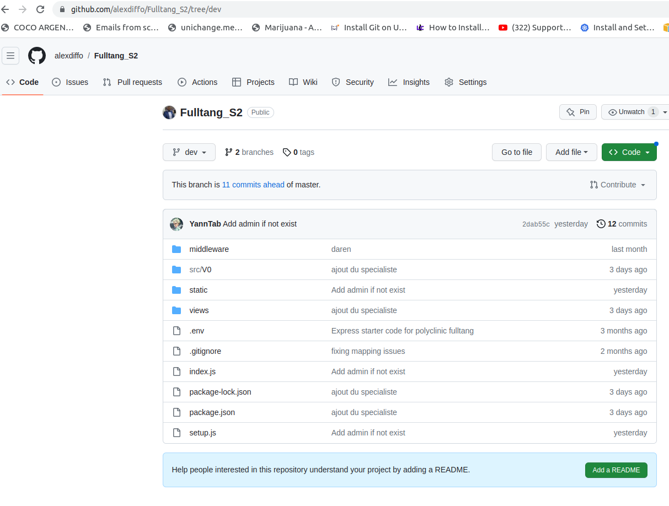

* Ouvrir le terminal en se positionnant sur le repertoire local du workspace et Cloner le projet projet localement à travers la commande: **“git clone** [**https://github.com/alexdiffo/Fulltang_S2.git**](https://github.com/alexdiffo/Fulltang_S2.git)**”**

## Mettre en place l’environnement de développement :

Une fois le clonage terminé, Naviguer pour se positionner à la racine du dossier du projet à travers la commande “**cd fulltang_S2”** puis ouvrir lancer l’IDE VS Code à travers la commande **“code . “**, ce qui aura pour effet d’ouvrir VS code en chargeant la repository du projet.

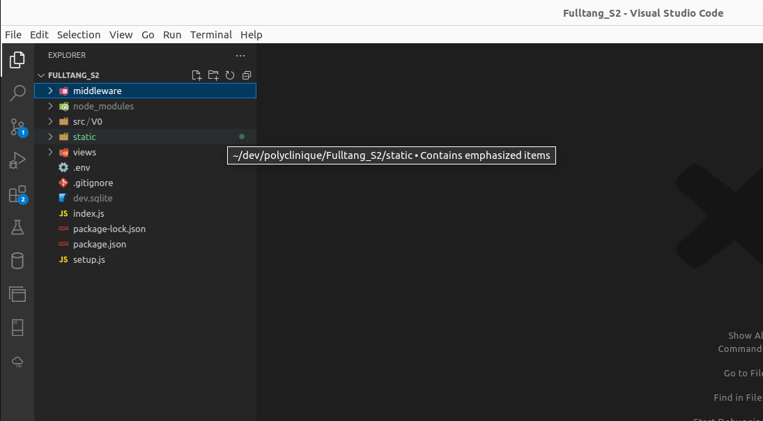

## Lancer l’application :

Pour lancer l’application exécuter la commande **“npm run start”**. L’ORM sequelize va automatiquement créer les tables nécessaires si c’est la toute première installation et vous recevrez un message indiquant que la base de données est prête. L’application sera accessible à travers un navigateur par l’url [**http://localhost:8080/fulltang/login**](http://localhost:8080/fulltang/login)

**

# III. Les dépendances utilisées dans le projet et leurs versions

Les dépendances utilisées dans le projet ainsi que leurs versions sont inscrites dans le fichier package.json au niveau de la clé **“dependencies”**. Elles correspondent aux technologies qui ont été détaillées plus haut.

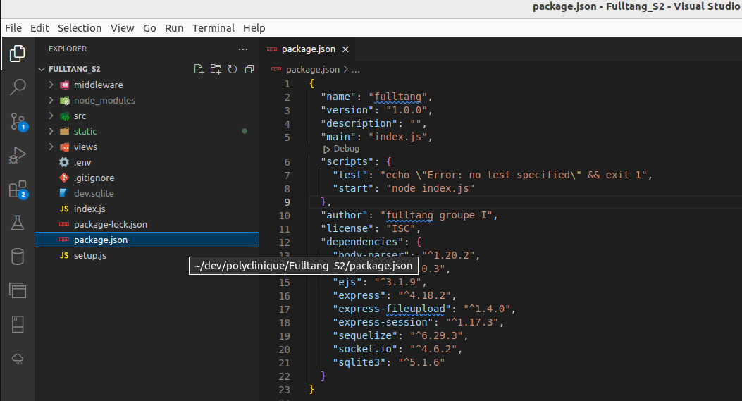

# VI. Structuration de la repository du projet

## Les variables d’environnement

Elles sont définies dans le fichier ***.env*** se trouvant à la racine de la repository. Il faut y définir les credentials d’accès à la base de donnée(username et password) ainsi que l’URL et le port d’accès à la base de donnée.

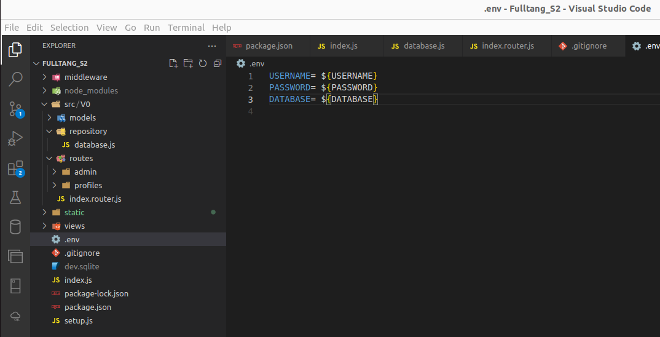

## Le entry point

C’est le point d’entrée de l’application, il correspond au fichier **index.js** à la racine de la repository.

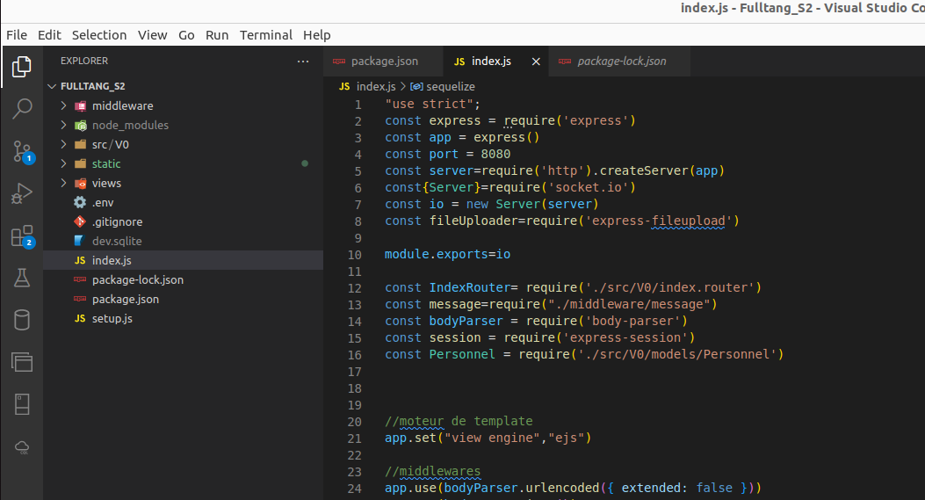

## 3. Les routes

* La route initiale est mentionnée dans le point d’entrée : **“fulltang/V0/”** et se compose avec toutes les routes mentionnées dans **indexrouter.js** qui represente le point d’entrée des routes de notre application.

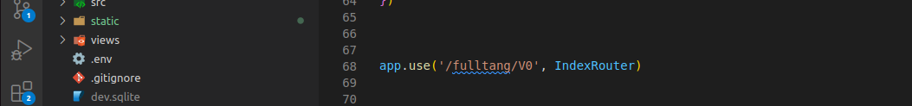

* Les routes correspondant aux services de l’application pour chaque membre du personnel sont définies dans le fichier **indexroujer.js** du package **src/v0/routes**.

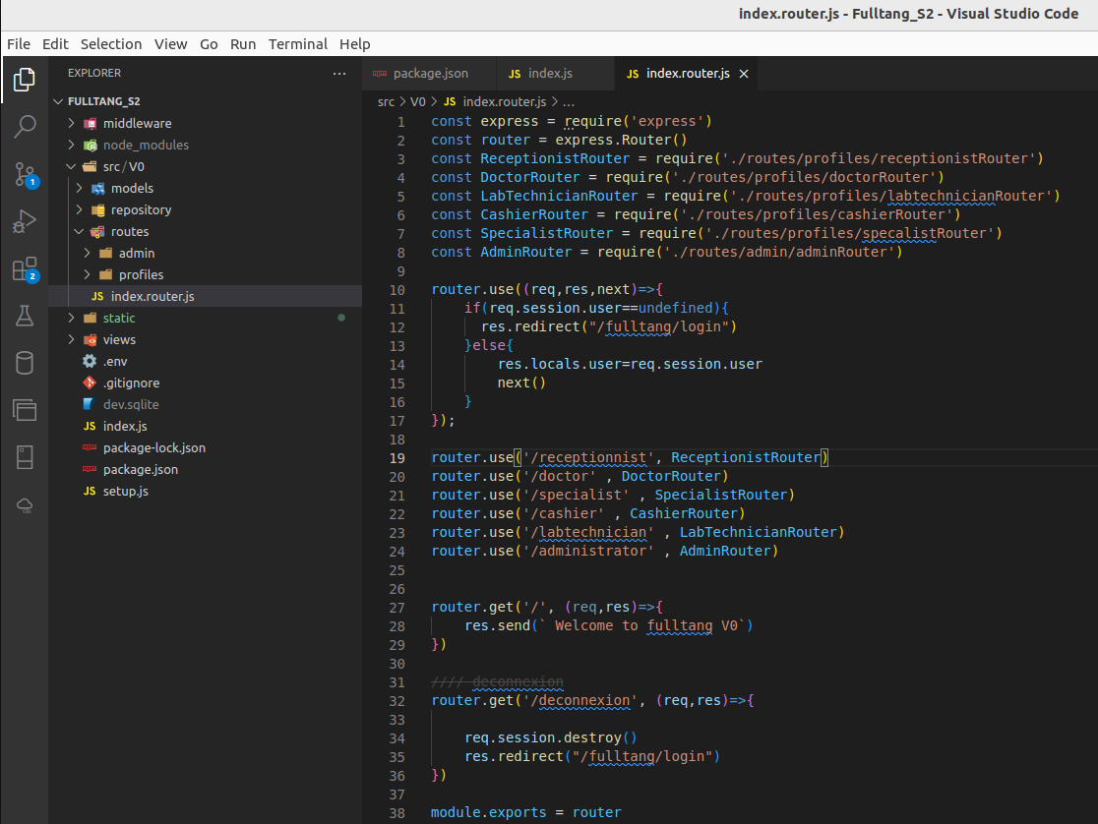

## Les vues

Les vues sont accessibles dans le package **views** et correspondent à l’IHM pour chaque acteur principal de la clinique.

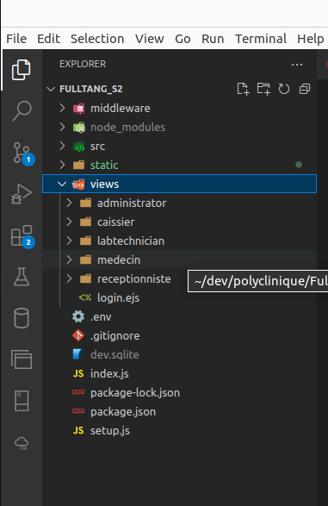

Partie 2 : Guide d’utilisation

# Présentation globale de l’application

L’application Polyclinique Fulltang est une application web qui permet la gestion d’un hôpital. Elle possède un ensemble d’interfaces qui représentent les différents profils que l’on rencontre au sein d’un hôpital tels que les médecins spécialistes et généralistes, les laborantins, le réceptionniste et le caissier. Elle assure le traitement automatique des patients de l’accueil jusqu’à la fin de leur suivi dans l’hôpital à travers leurs données. Elle facilite le travail du personnel de l’hôpital en simplifiant les tâches tels que la gestion des informations des patients ; Elle rend conforme le protocole de traitement des patients au sein de l’hôpital ce qui augmente leur efficacité. Elle permet aux administrateurs de suivre conformément le travail du personnel hospitalier.

# Comment se connecter à l’application

** Pour se connecter à l’application, ouvrez votre navigateur et entrez l url suivante : [*http://localhost:8080/fulltang/login*](http://localhost:8080/fulltang/login), puis valider en appuyant sur la touche du clavier Entrée. Après avoir appuyé sur Entrée, la page de login va s’afficher.

Une fois la page de login ouverte, entrez vos identifiants ensuite cliquer sur le bouton «Log In ».Si vos identifiants sont correctes vous serez rediriger vers la page d’accueil de votre profil.

**NB :** Si vous n’êtes pas encore enregistré dans l’application, rapprochez-vous de l’administrateur, il va vous enregistrer et vous attribuer un rôle dans la clinique.

# Les différents profils de l’application

On se connecte dans l’application pour effectuer des tâches relatives à notre profil au sein de l’hôpital. Dans la suite, nous allons présenter les différents profils ainsi que les actions que l’on peut effectuer avec l’application.

## Réceptionniste

Une fois le réceptionniste connecté, il sera redirigé vers la page suivante :

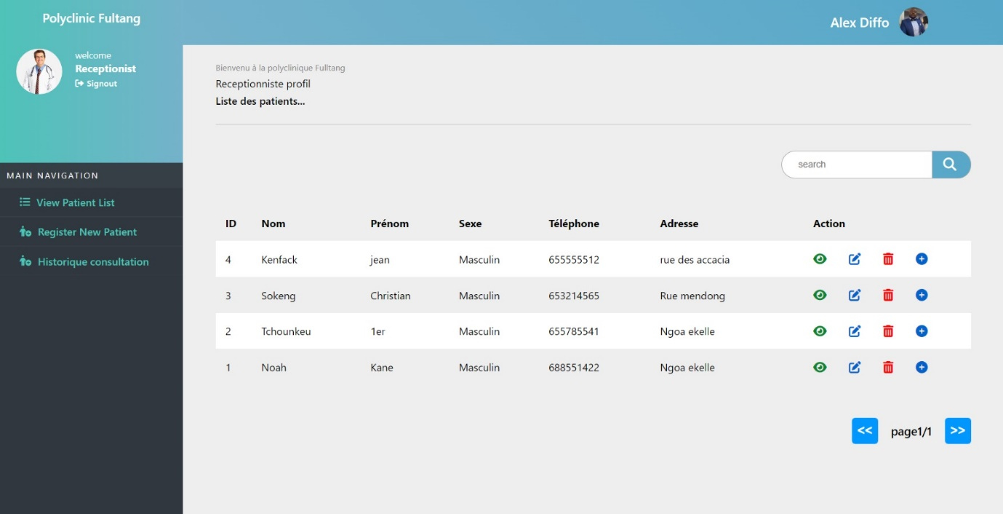

Cette interface est constituée de :

* La bande supérieure gauche en vert qui contient en son entête le nom de l’hôpital, en dessous de l’entête, le mot de bienvenue accompagné du bouton signout qui permet de se déconnecter de l’application.
* Sur la partie inférieure de la bande en noire, l’on a les options de navigations principales.
* Un header sur lequel on peut observer les informations personnelles de l’utilisateur.
* Le grand bloc central, qui affiche le contenu général de la page

### Actions effectuées par le réceptionniste dans l’application

* **Enregistrer un nouveau patient**

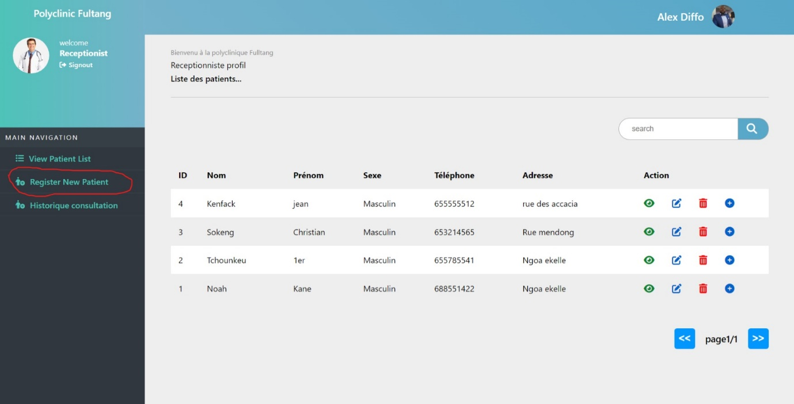Cliquer sur l’item « Register New patient » :

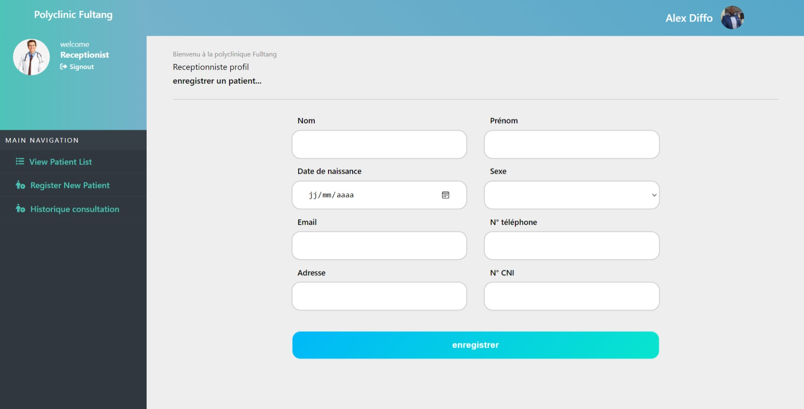La page ci-dessous contenant un formulaire va s’ouvrir :

Entrer les informations du patient et cliquer sur « enregistrer ».

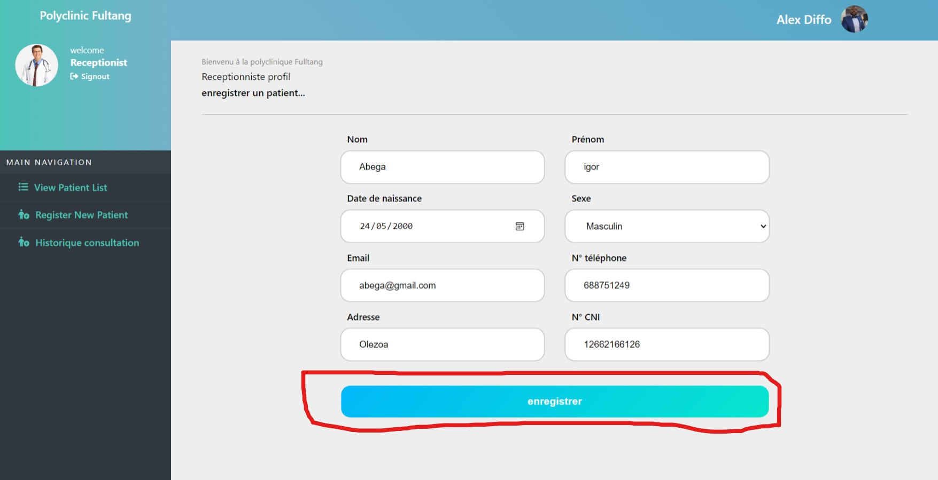

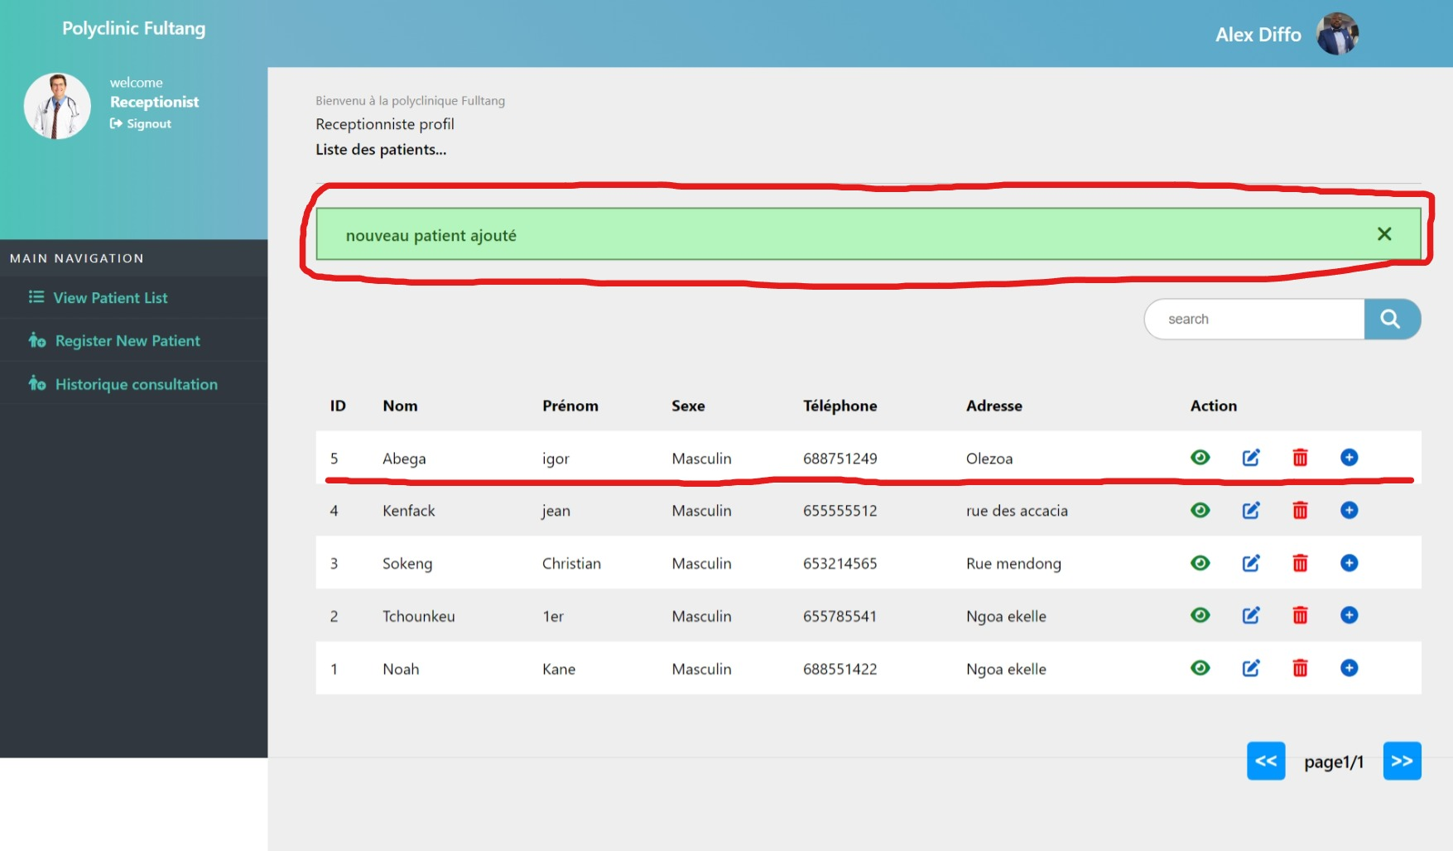Une fois le patient enregistré, l’application va afficher la liste des patients avec un message de notification pour informer le réceptionniste que l’opération s’est effectuée avec succès :

* **Afficher la liste des patients**

Cliquer sur l’item « View Patient List » pour afficher la liste des patients

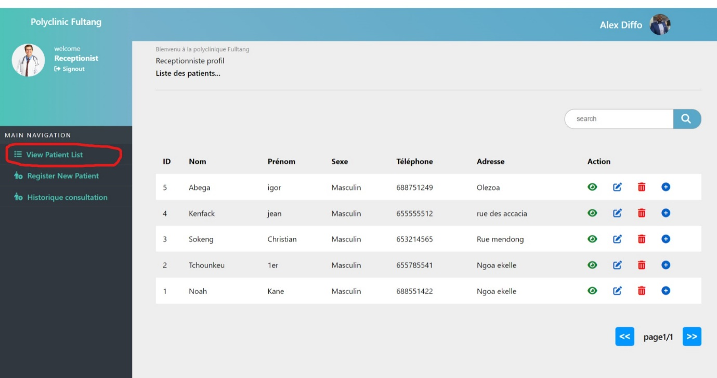

* **Visualiser le profil d’un patient**

Cliquer sur le bouton en forme « d’œil de couleur verte », qui se trouve sur la colonne action de la liste des patients

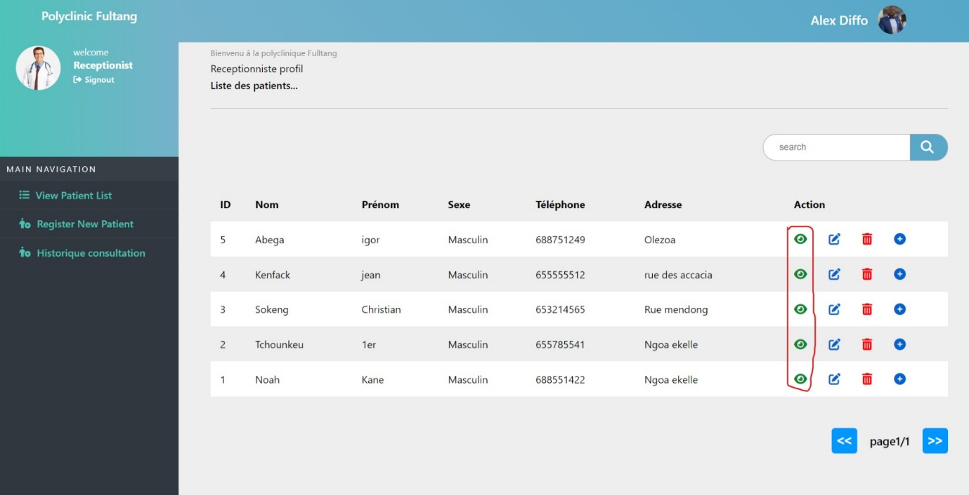

La page ci-dessous va s’ouvrir

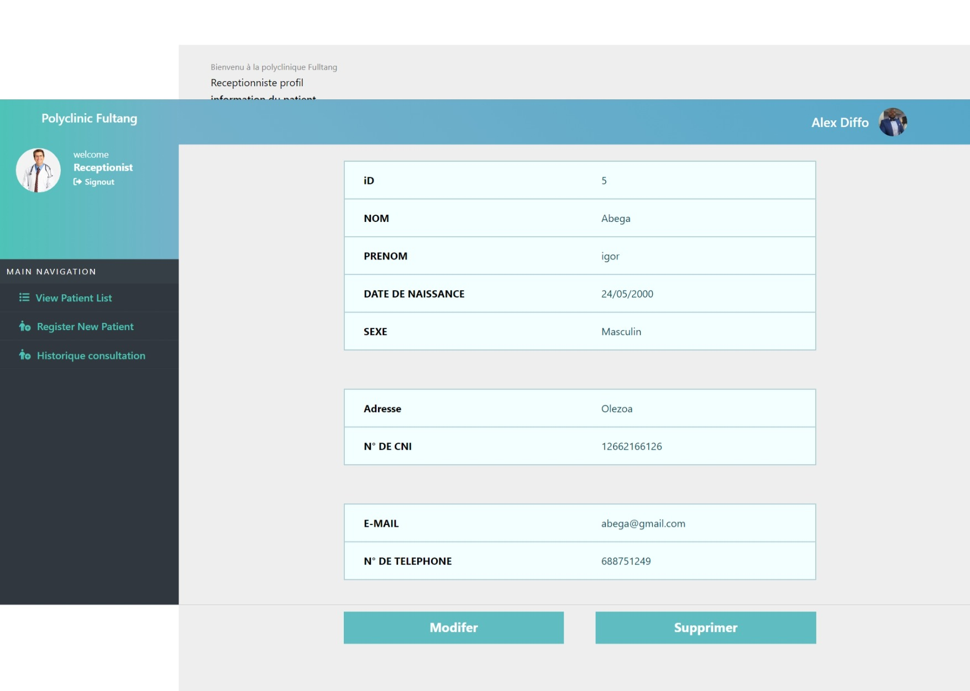

* **Modifier les informations personnelles d’un patient**

Cliquer sur l’icône du  « crayon de couleur bleu », qui se trouve sur la colonne action de la liste des patients.

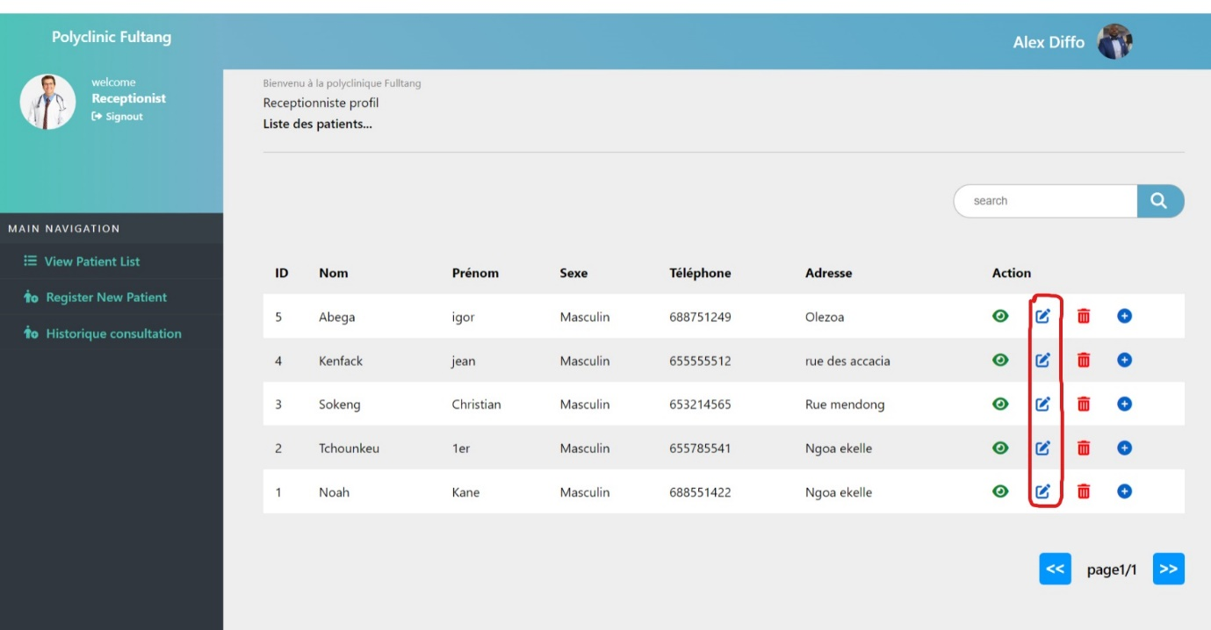

Un formulaire avec les informations du patient va s’ouvrir :

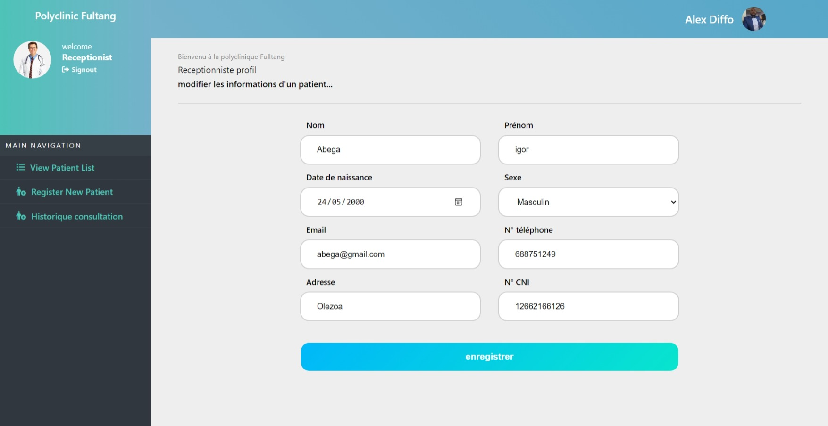

Modifier les informations du formulaire si nécessaire et cliquer sur « Enregistrer ». Apres avoir cliqué sur « enregistrer », l’application va afficher le profil du patient avec un message de notification pour informer le réceptionniste que l’opération s’est effectuée avec succès.

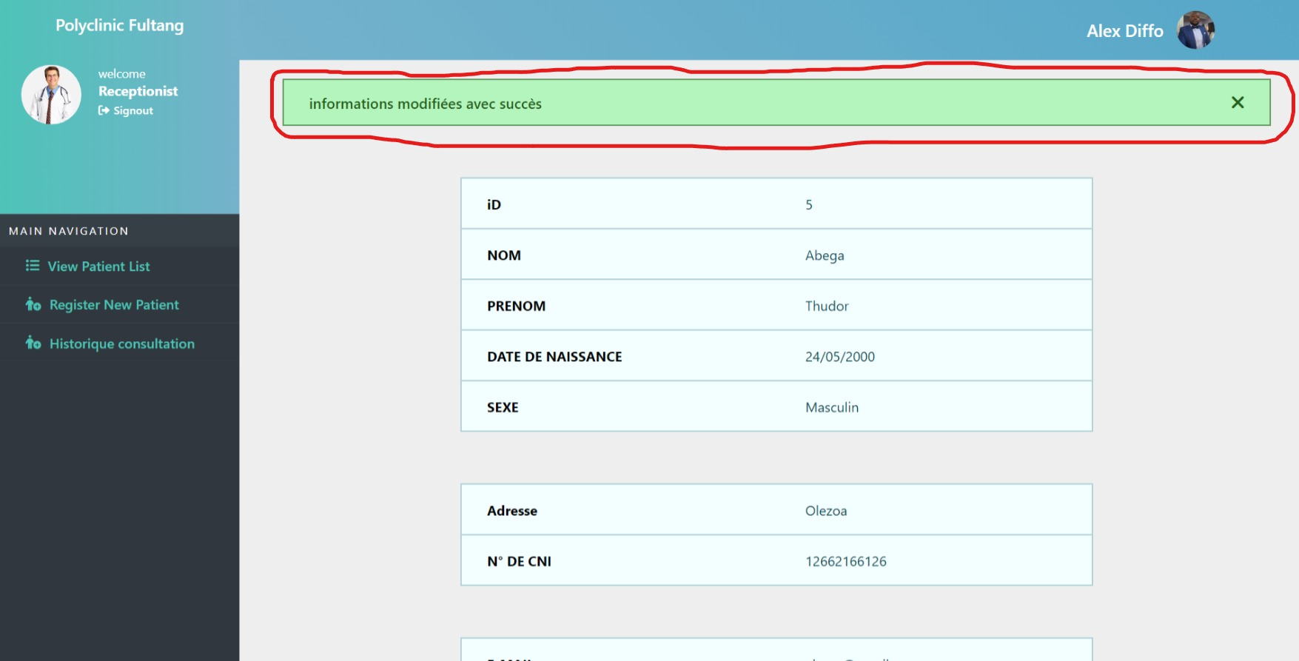

* **Supprimer un patient de l’application**

Cliquer sur l’icône de la « poubelle de couleur rouge », qui se trouve sur la colonne action de la liste des patients

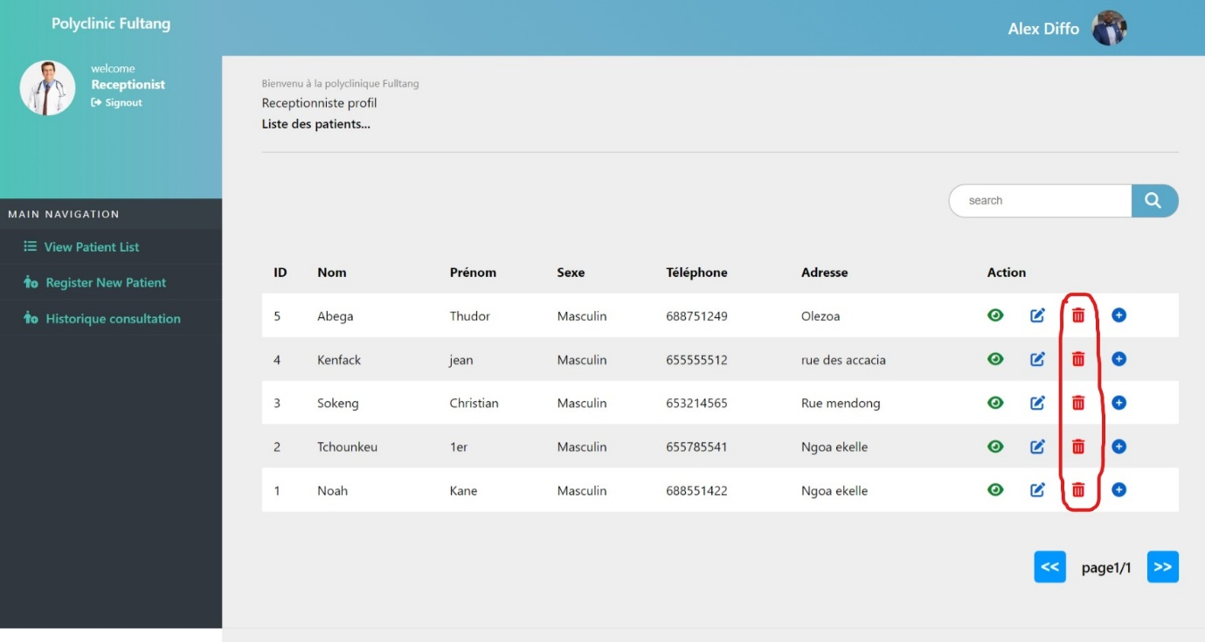

Après avoir cliqué sur ce bouton, une fenêtre modale va s’ouvrir et demander au réceptionniste de confirmer la suppression

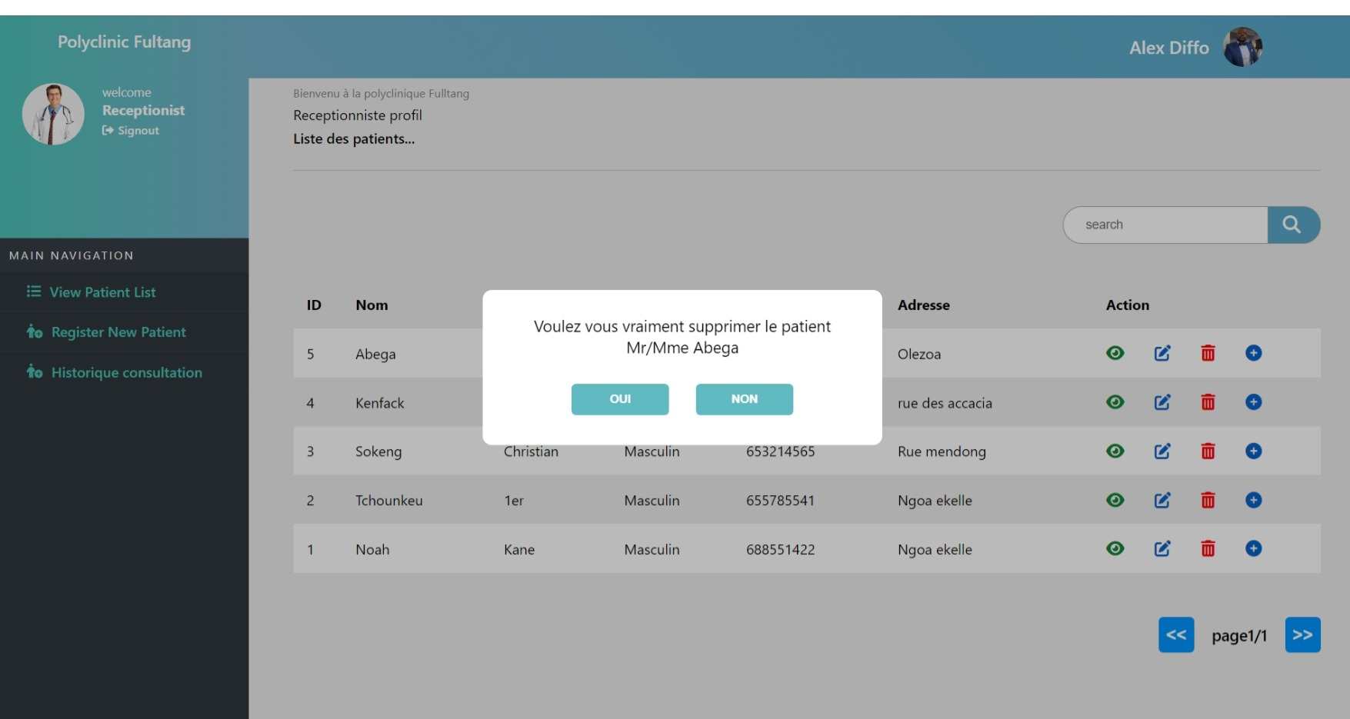

Cliquer sur « OUI » pour confirmer la suppression. Lorsque la suppression sera effectuée l’application va afficher la liste des patients avec un message de notification pour informer le réceptionniste que l’opération s’est effectuée avec succès.

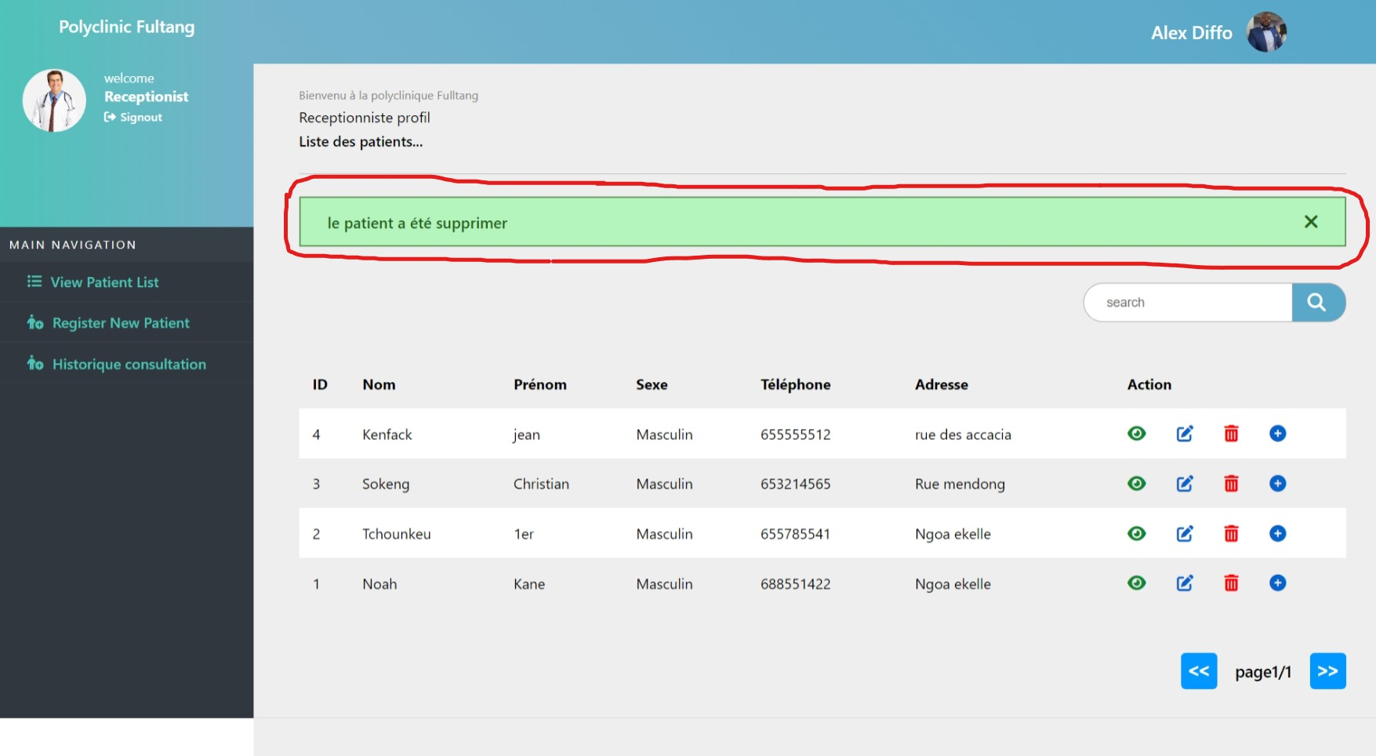

* **Rechercher un patient grâce à la barre de recherche**

Enter le nom ou le prénom du patient dans la barre de recherche et cliquer sur le bouton qui a l’icône d’une « loupe ».

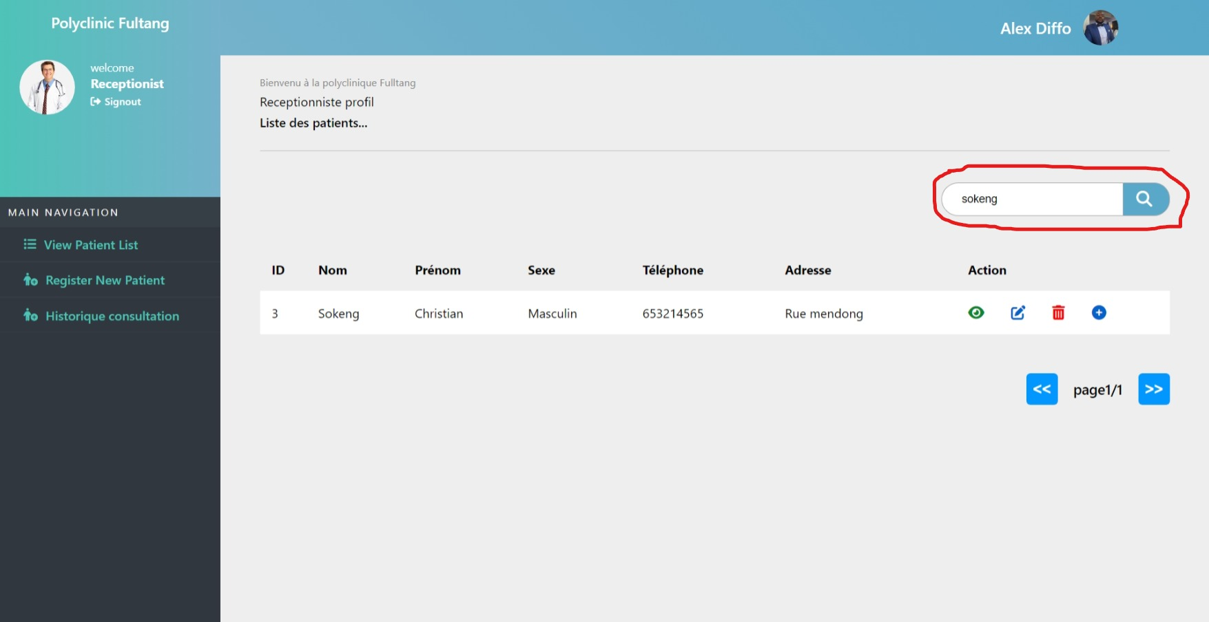

* **Créer une nouvelle consultation ou un rendez-vous pour un patient**

Cliquer sur l’icône circulaire de couleur bleu contenant « +», qui se trouve sur la colonne action de la liste des patients.

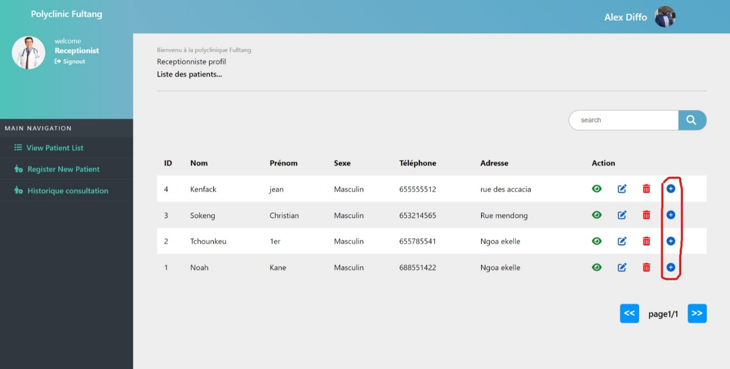

Une page avec un formulaire va s’ouvrir, sélectionner une des différentes spécialités d’un médecin dans la liste déroulante, puis cocher la case en bas s’il s’agit d’un rendez-vous, sinon ne cocher pas. Enfin cliquer sur le bouton « valider ».

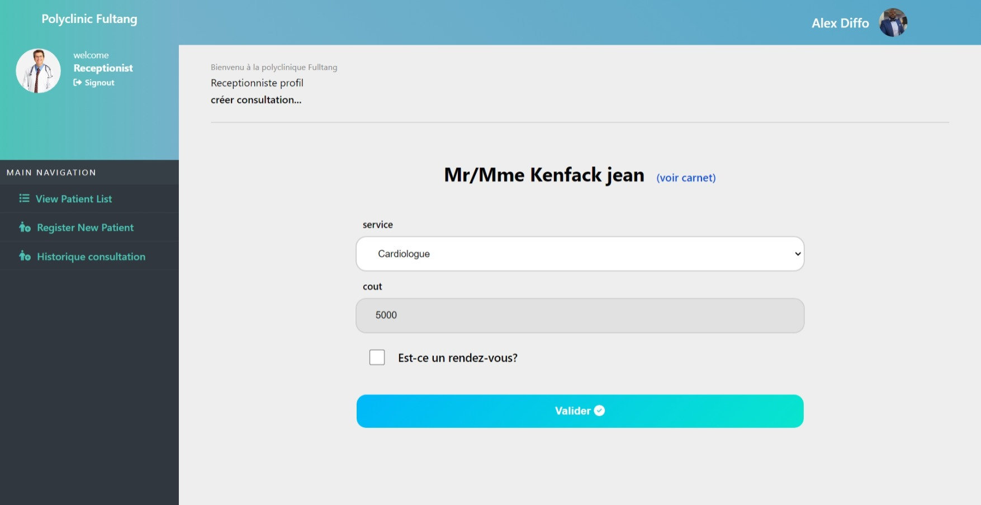

Après avoir créé la consultation ou le rendez-vous, l’application va afficher historique des consultations créées avec un message de notification pour informer le réceptionniste que l’opération s’est effectuée avec succès.

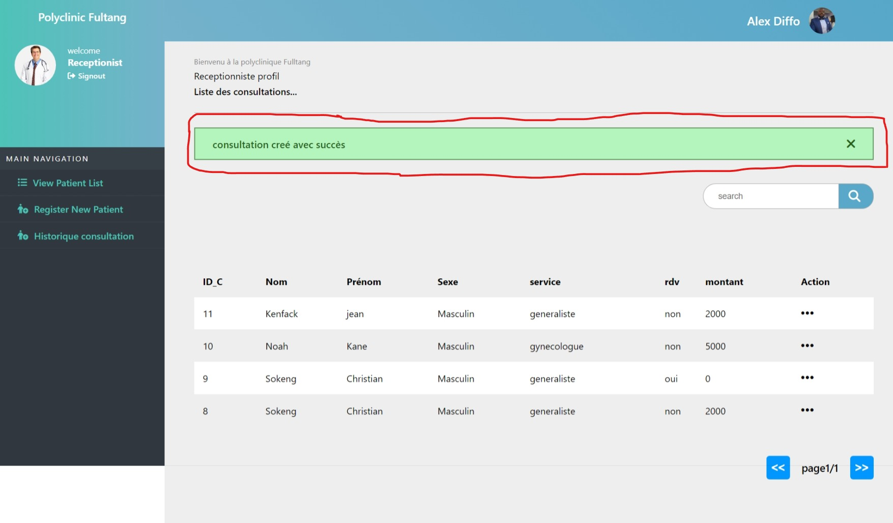

## Caissier

### Actions effectuées par le caissier dans l’application

* **Visualiser les consultations créées par le réceptionniste**

Cliquer sur l’item « Consultation List » qui est sur la barre de navigation, l’application va afficher toutes les consultations créer qui n’ont pas encore été payées

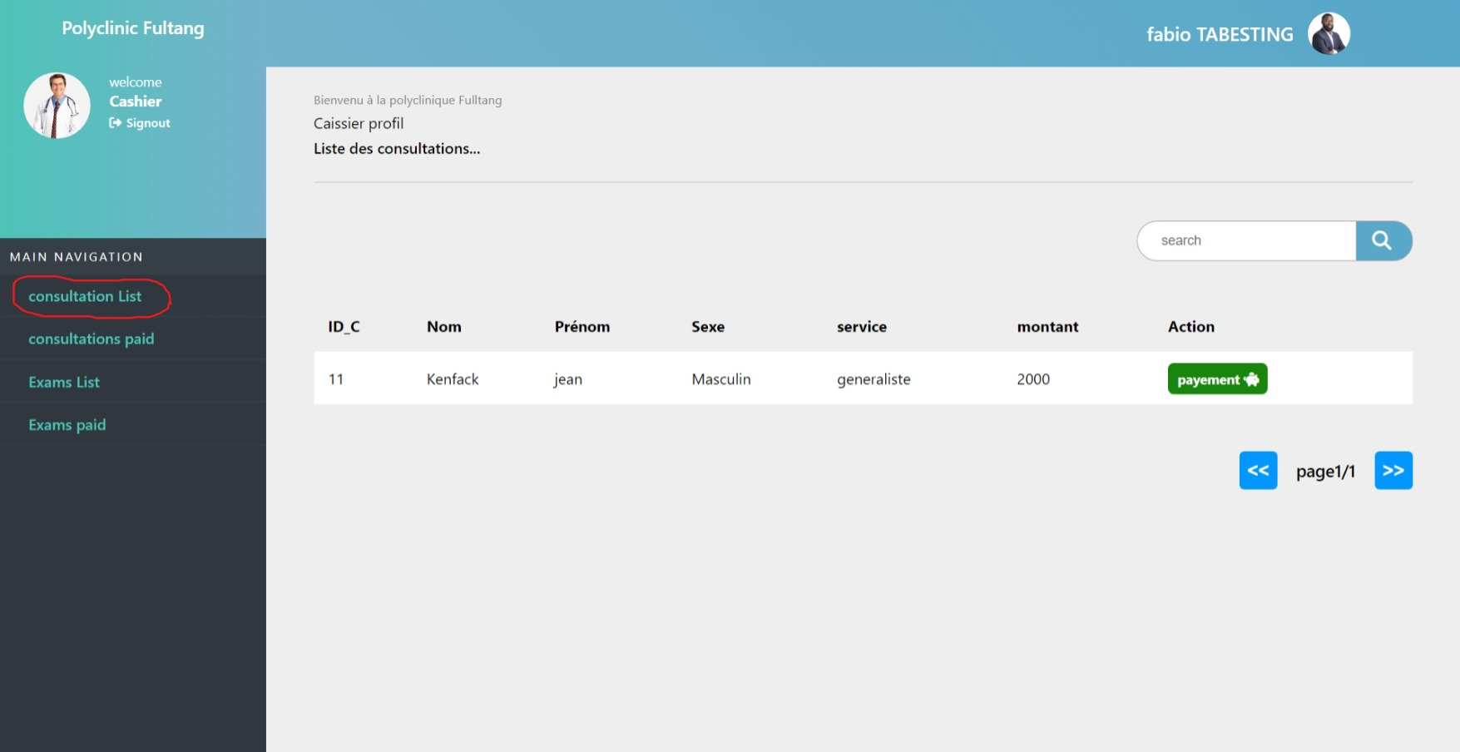

* **Valider le payement d’une consultation et imprimer la facture**

Cliquer sur le bouton « Payement », qui se trouve sur la colonne action de la liste des consultations.

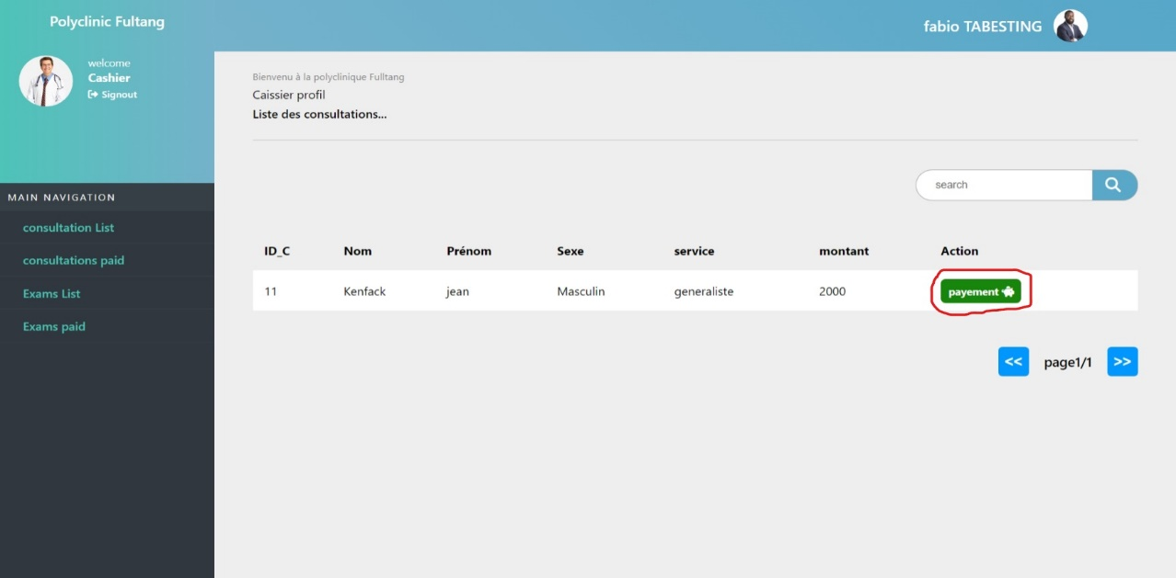

L’application va ensuite afficher la facture du patient ; cliquer sur le bouton « Imprimer ».

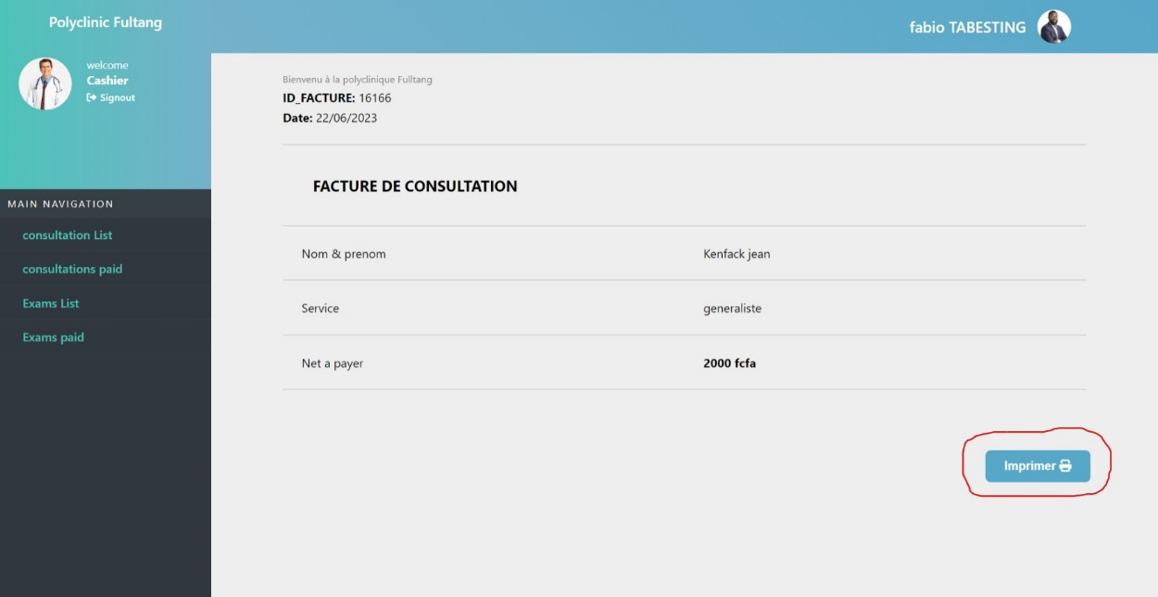

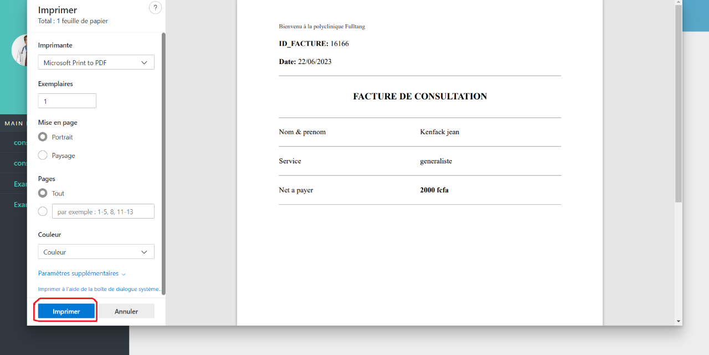

Après imprimer la facture, l’application va rediriger le caissier vers la liste des consultations payées et va afficher un message de notification pour informer le caissier que le payement s’est effectué avec succès

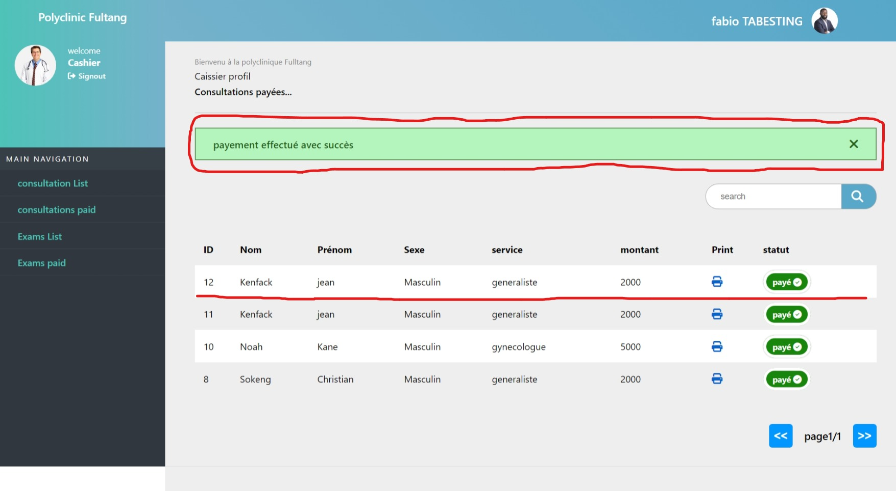

* **Visualiser liste des consultations payées**

Cliquer sur l’item « Consultation paid » qui est sur la barre de navigation, l’application va afficher toutes les consultations qui ont été payées

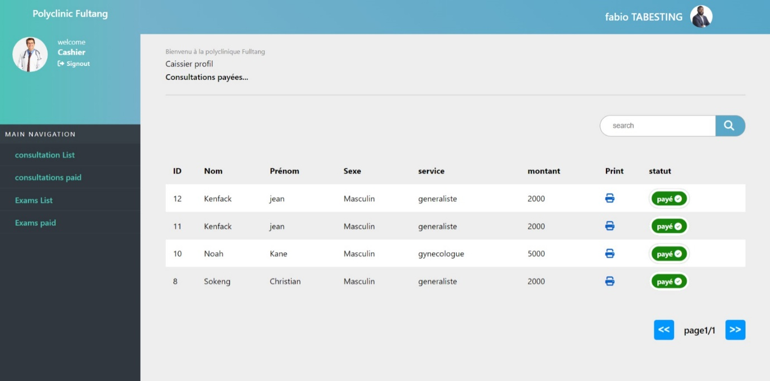

* **Visualiser les examens prescrits à un patient par un médecin**

Cliquer sur l’item « Exams List » qui est sur la barre de navigation, l’application va afficher tous les examens prescris à des patients et qui n’ont pas encore été payées

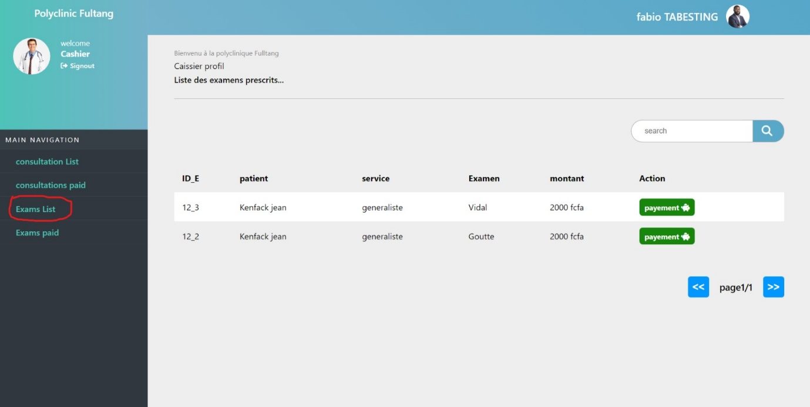

* **Visualiser la liste des examens payés**

Cliquer sur l’item « Exams paid » qui est sur la barre de navigation, l’application va afficher tous les examens qui ont été payés

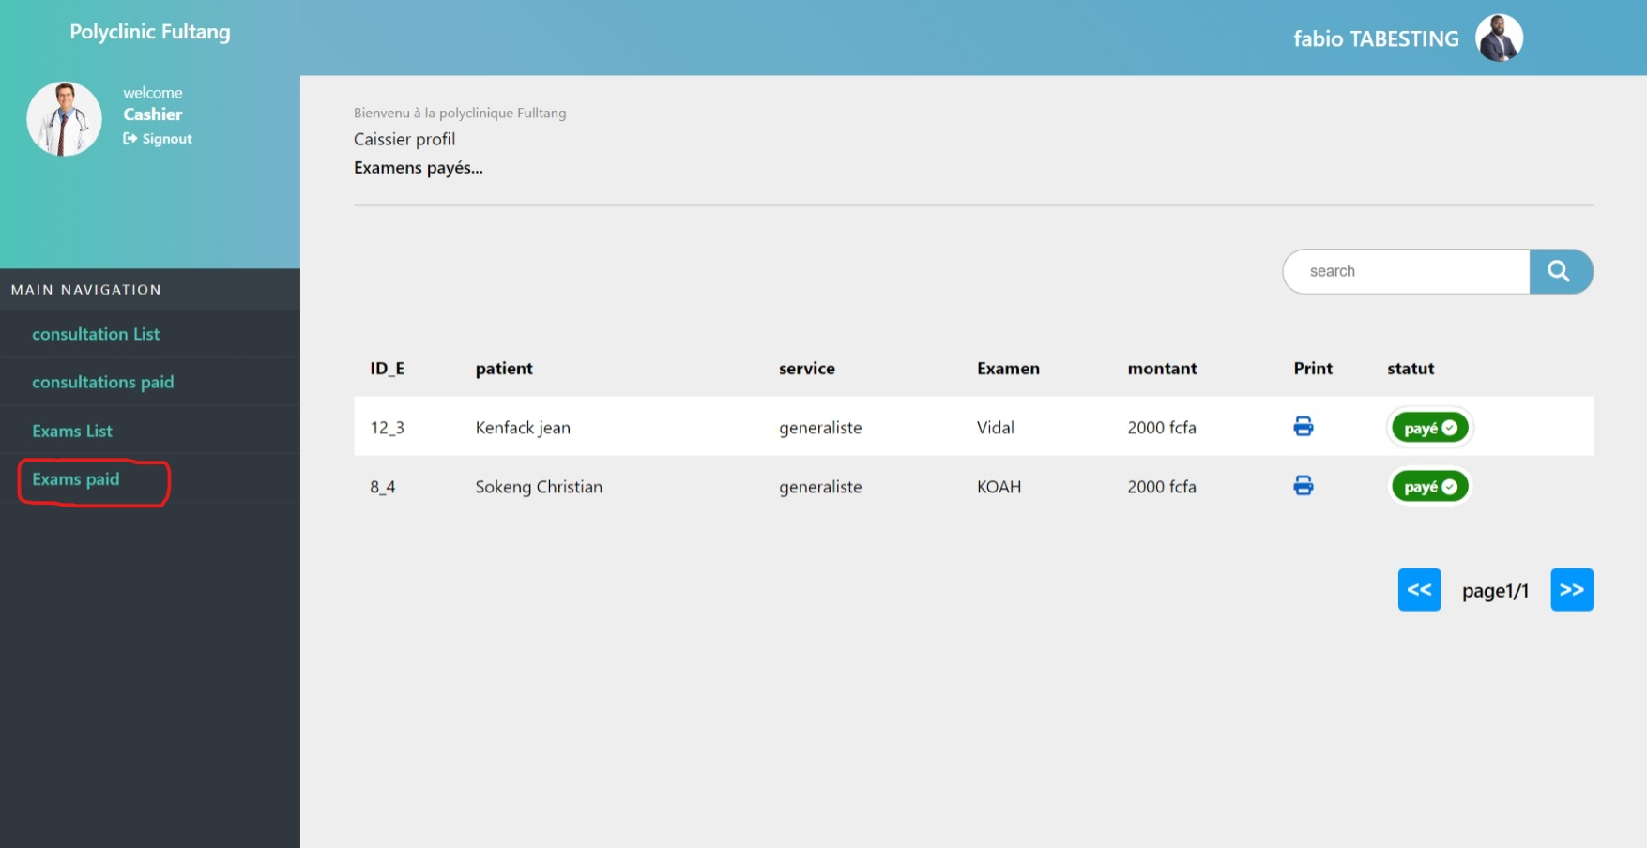

* **Valider le payement d’un examen et imprimer la facture**

Cliquer sur le bouton « Payement », qui se trouve sur la colonne action de la liste des examens.

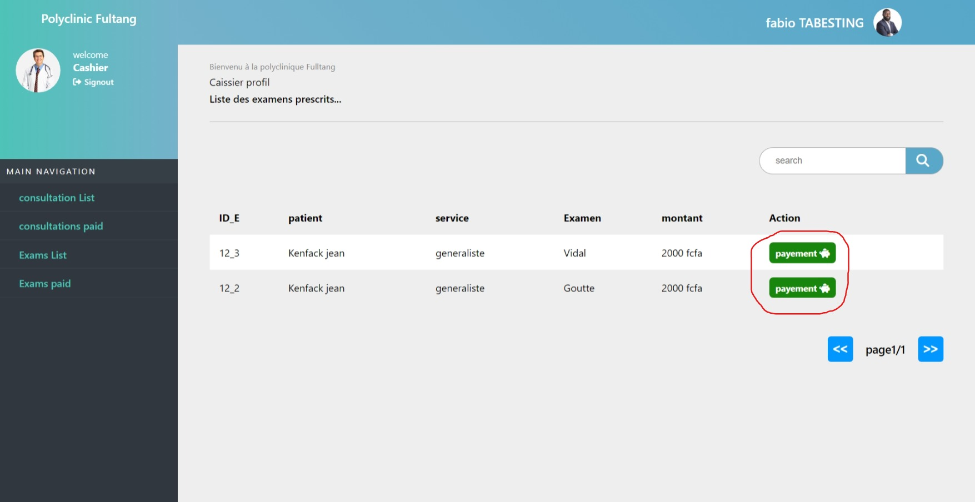

L’application va ensuite afficher la facture du patient ; cliquer sur le bouton « Imprimer »

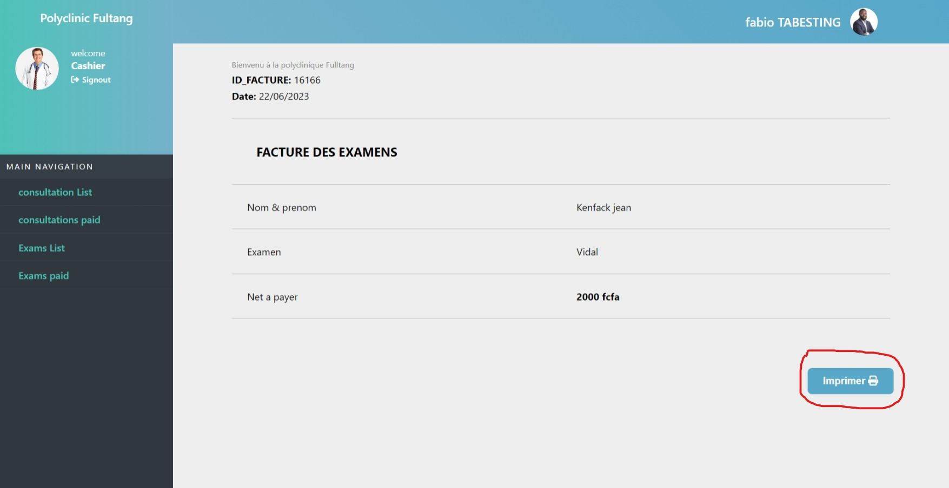

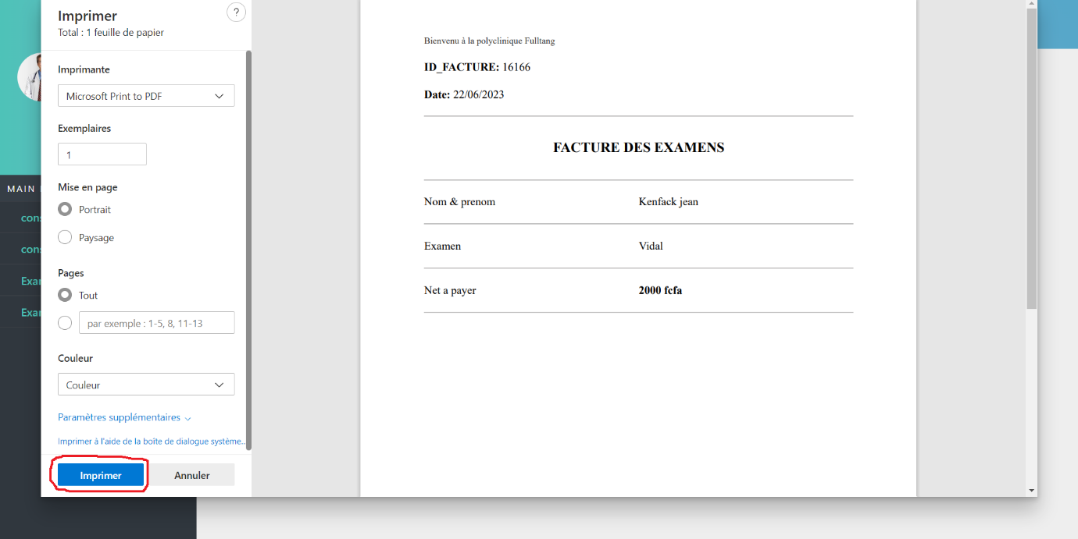

Après imprimer la facture, l’application va rediriger le caissier vers la liste des examens payées et va afficher un message de notification pour informer le caissier que le payement s’est effectué avec succès

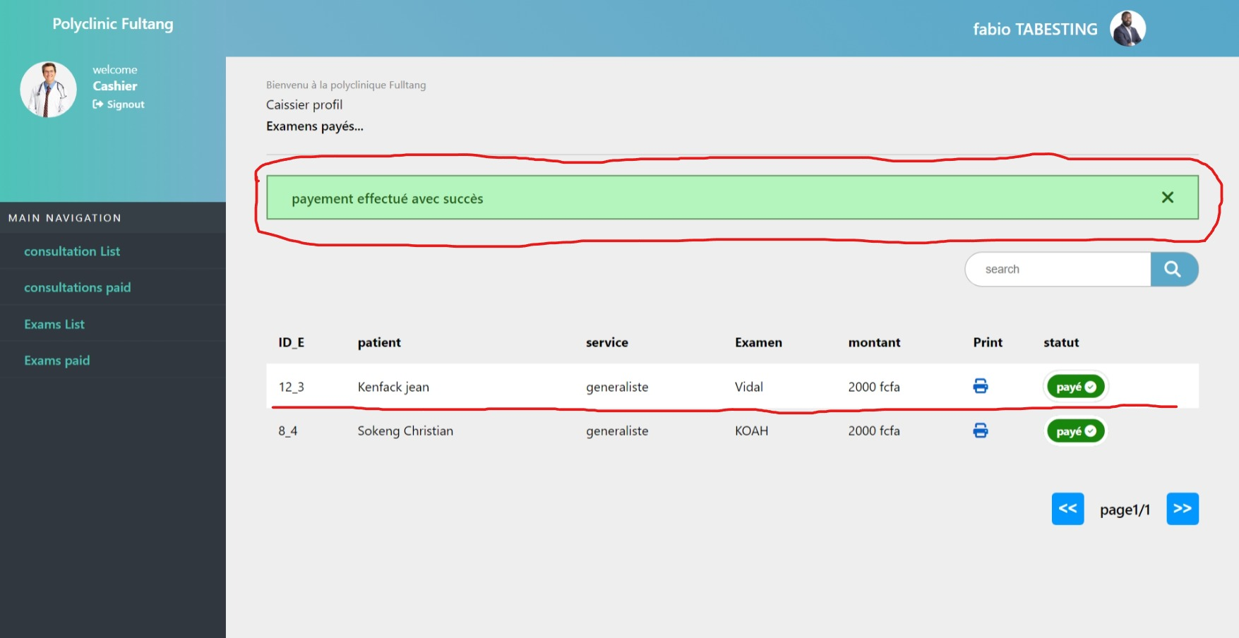

## Médecin généraliste

### Actions effectuées par le médecin généraliste dans l’application

* Consulter les patients qui ont payé leur consultation

Cliquer sur l’item « Consultation List » qui est sur la barre de navigation ; l’application va afficher la liste des patients qui ont payé leur consultation. Ensuite cliquer sur le bouton « Consulter », qui se trouve sur la colonne actions.

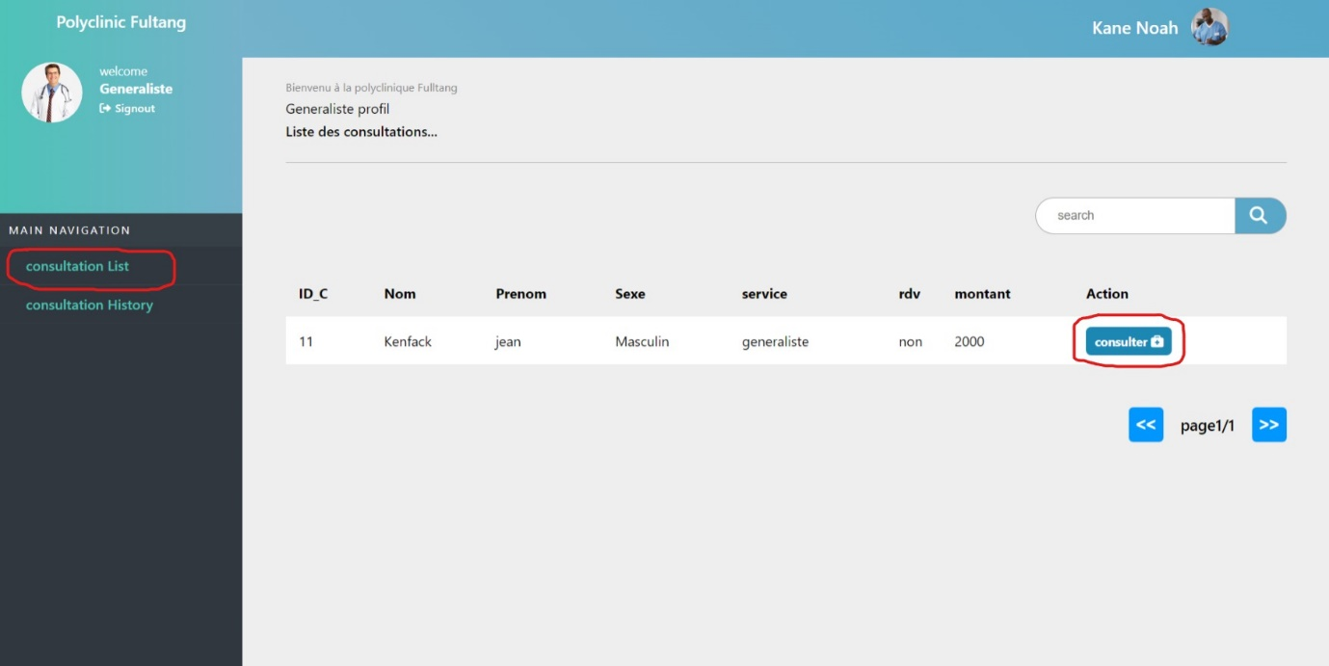

L’application va ouvrir une page contenant un formulaire de consultation qui sera rempli par le médecin. Une fois rempli le médecin doit soumettre le formulaire en cliquant sur le bouton « Enregistrer ».

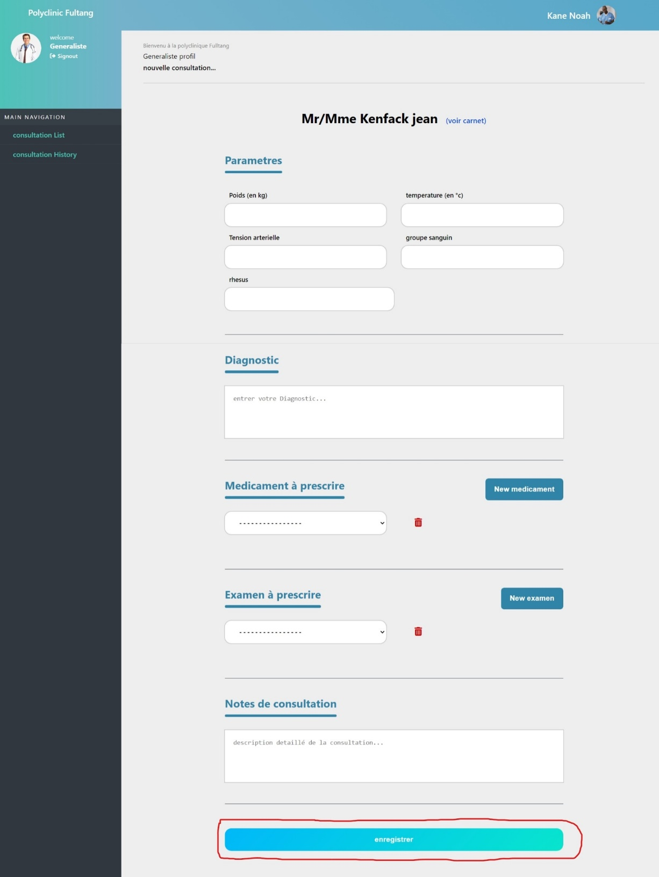

Apres avoir cliqué sur le bouton « Enregistrer », l’application va rediriger le médecin vers la liste des consultations effectuées par le médecin et va afficher un message de notification pour l’informer que les informations relatives à la consultation ont été enregistrés avec succès.

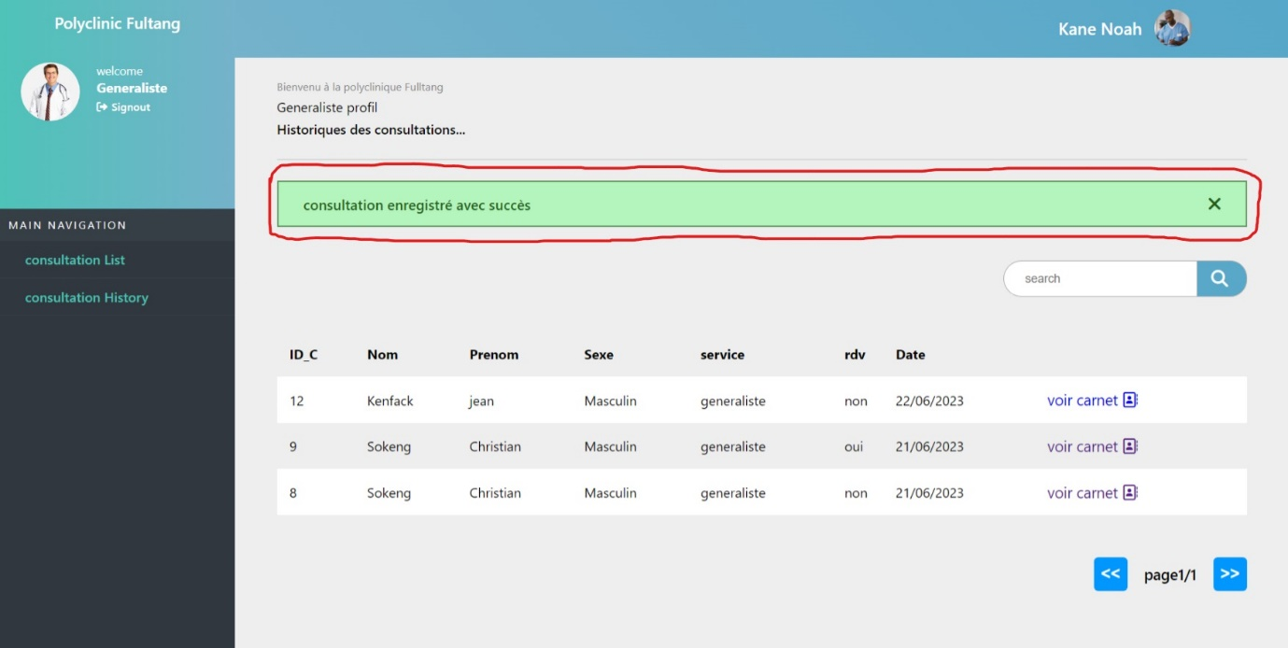

* **Visualiser l’historique des consultations**

Cliquer sur l’item « Consultation Hystory » qui est sur la barre de navigation ; l’application va afficher la liste des patients qui ont été consultés par le médecin

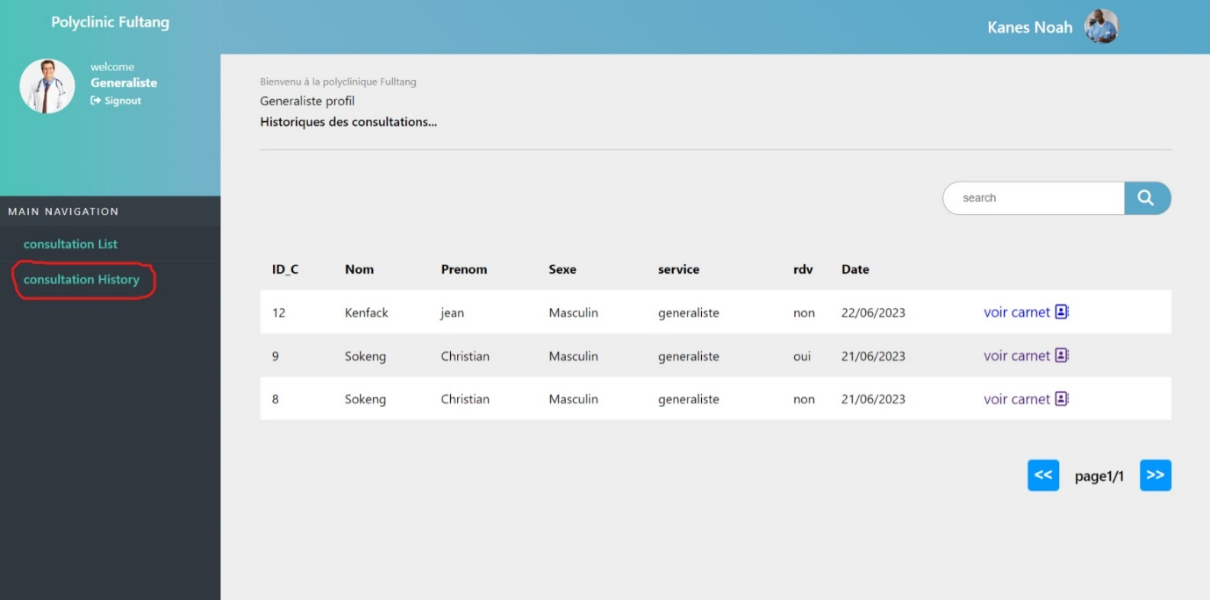

* **Visualiser le carnet médical d’un patient qui a déjà été consulté**

Aller dans l’historique des consultations, ensuite cliquer sur « Voir carnet » qui se trouve sur la colonne actions.

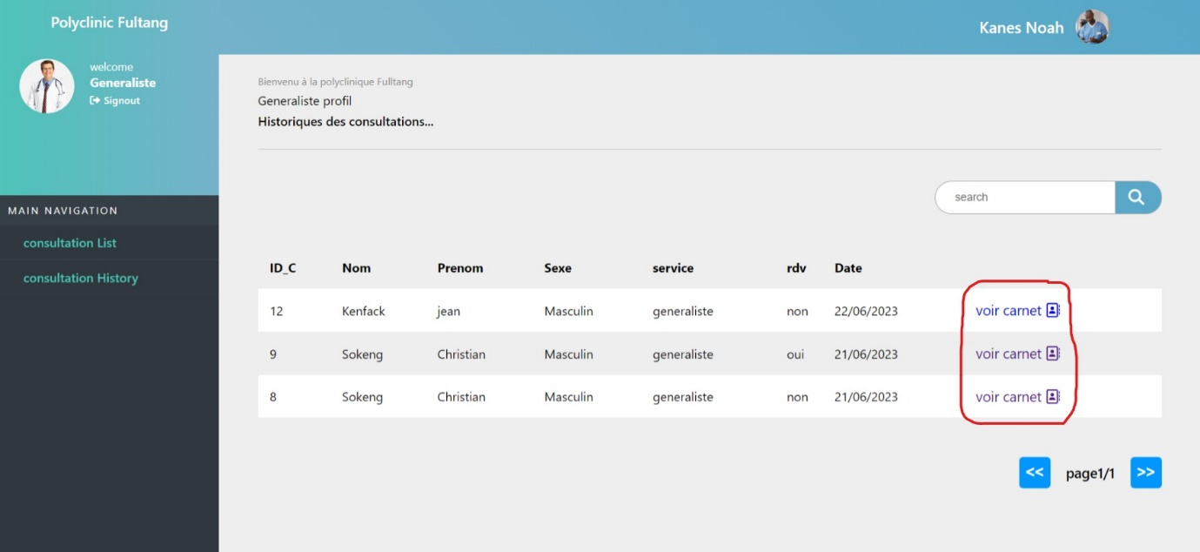

L’application va afficher le carnet du patient, ce carnet contient toutes les informations des consultations que le patient a effectué dans l’application.

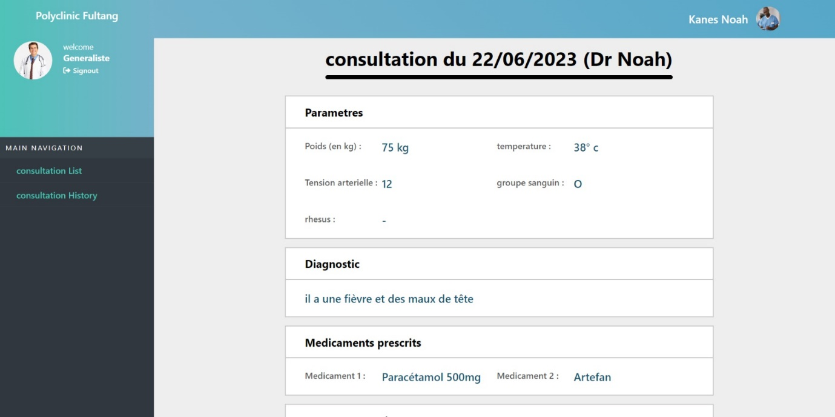

## Médecin spécialiste

### Actions effectuées par le médecin spécialiste dans l’application

Le médecin spécialiste a exactement les mêmes actions que le médecin spécialiste dans l’application.

## Laborantin

### Actions effectuées par le laborantin dans l’application

* **Entrer le résultat des examens qui ont été payés**

Cliquer sur l’item « Examen List » qui est sur la barre de navigation ; l’application va afficher la liste des patients qui ont payé leurs examens. Ensuite cliquer sur l’icône circulaire de couleur bleu contenant « + », qui se trouve sur la colonne actions.

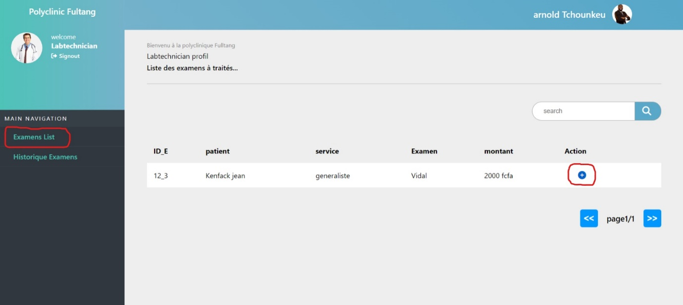

L’application va ouvrir une page contenant un formulaire permettant au laborantin d’entrer le résultat des examens. Une fois rempli le laborantin doit soumettre le formulaire en cliquant sur le bouton « Enregistrer ».

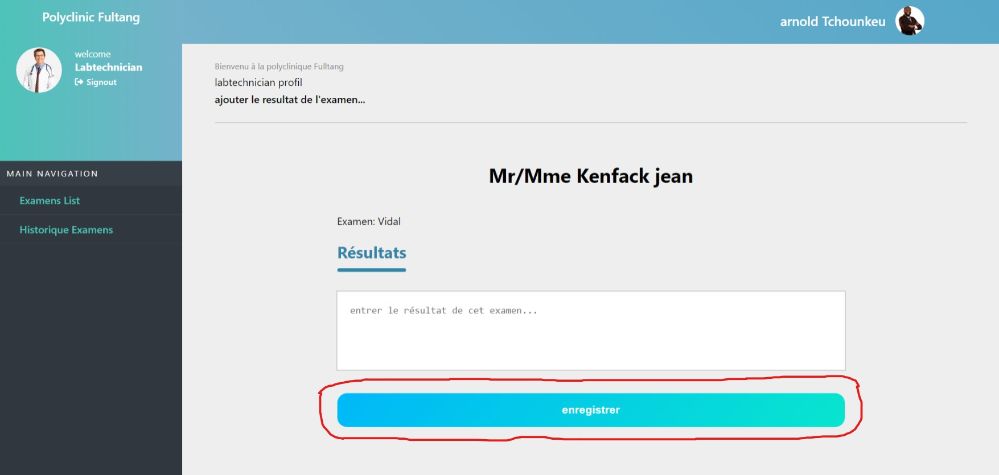

Après avoir cliqué sur le bouton « Enregistrer », l’application va rediriger le laborantin vers l’historique des examens effectués (examen dont le résultat a déjà été donné) par le laborantin et va afficher un message de notification pour l’informer que le résultat de l’examen a été enregistrés avec succès.

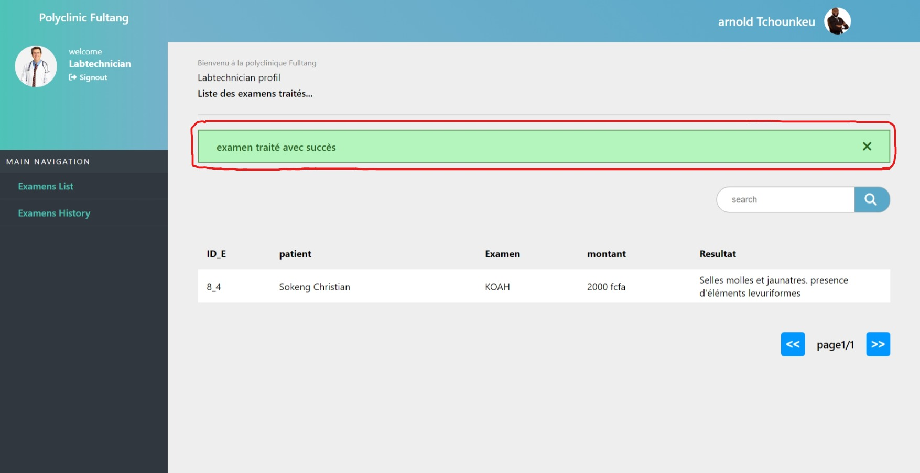

* **Visualiser l’historique des examens déjà traités**

Cliquer sur l’item « Examen List » qui est sur la barre de navigation ; l’application va afficher la liste des patients et le résultat des examens qu’ils ont effectués.

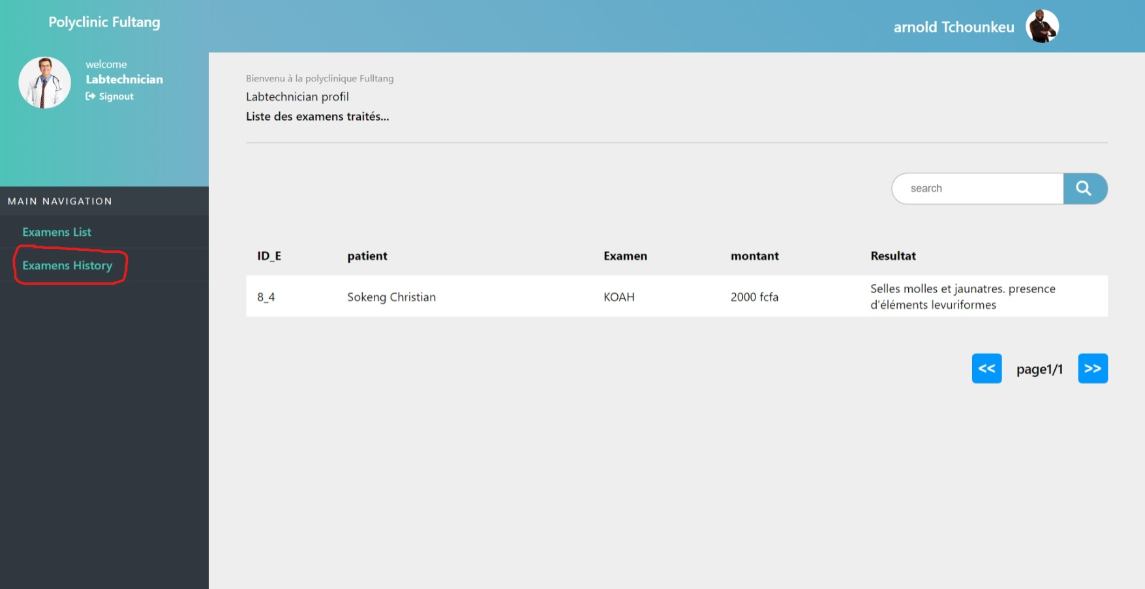

## Administrateur

### Actions effectuées par le médecin généraliste dans l’application

* **Visualiser la liste du personnel de la clinique**

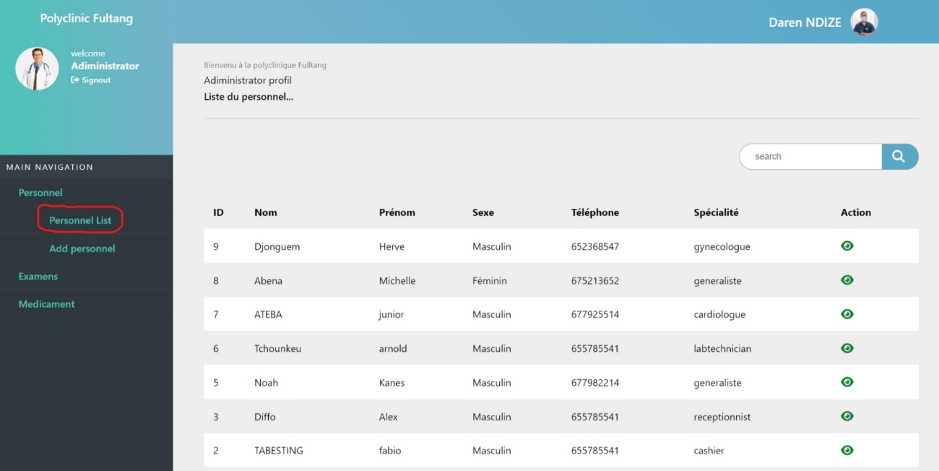Cliquer sur l’item « Personnel List » qui est sur la barre de navigation ; l’application va afficher la liste du personnel de la clinique.

* **Visualiser le profil d’un membre du personnel**

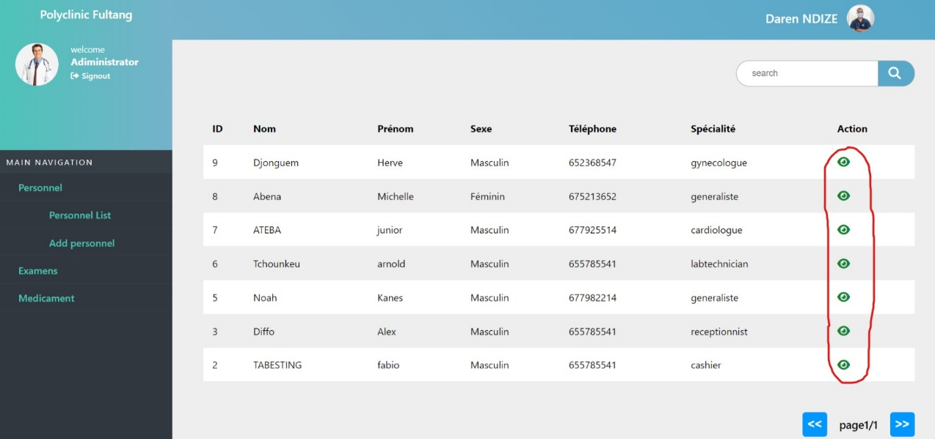Cliquer sur le bouton en forme « d’œil de couleur verte », qui se trouve sur la colonne action de la liste du personnel

L’application va afficher le profil du personnel correspondant.

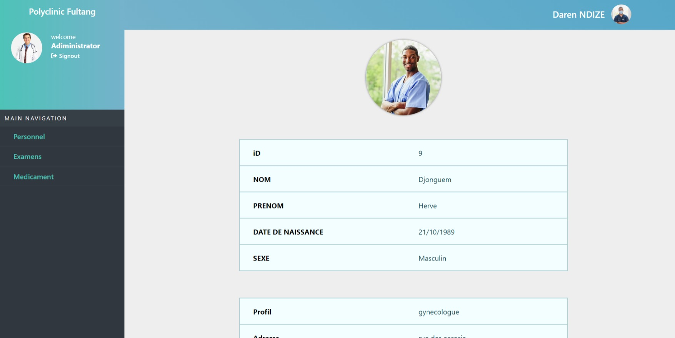

* **Ajouter un nouveau membre du personnel**

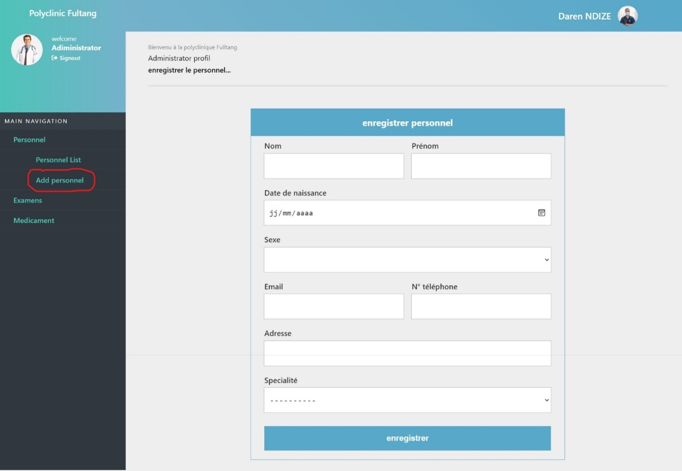Cliquer sur l’item « Add personnel » qui est sur la barre de navigation ; l’application va afficher un formulaire permettant d’entrer des informations sur le nouvel employé

Entrer les informations demandées par le formulaire, ensuite appuyer sur « Enregistrer »

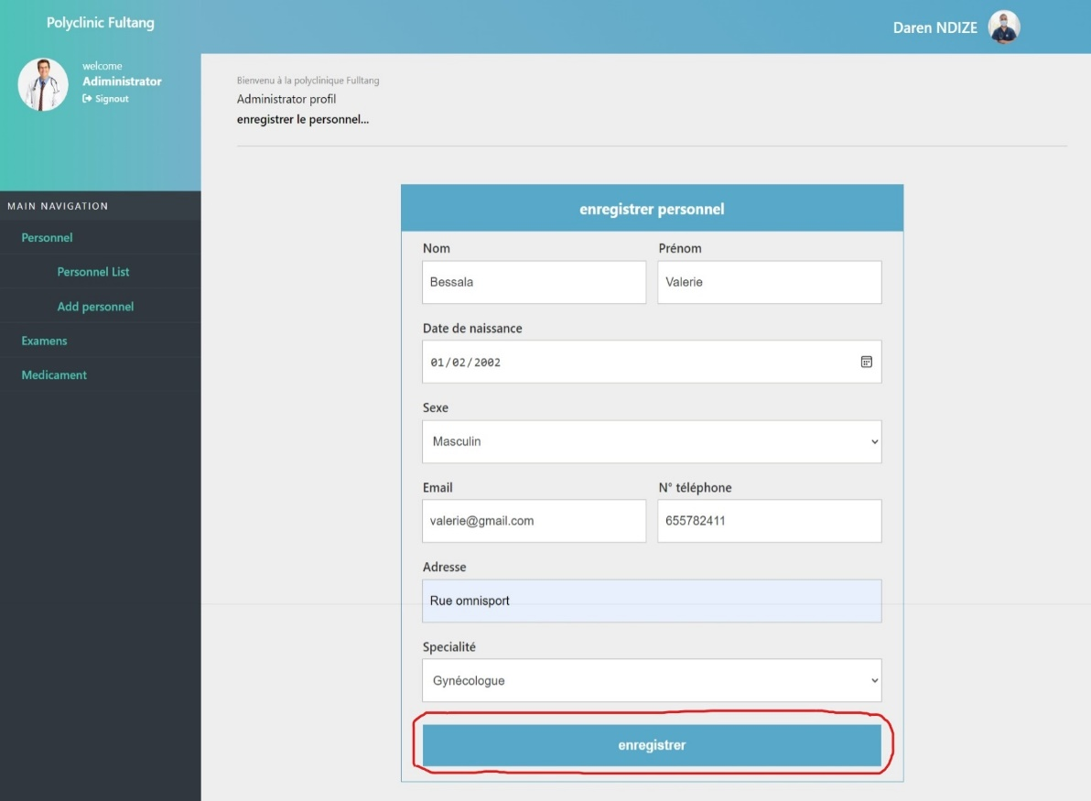

Apres avoir cliqué sur le bouton « Enregistrer », l’application va rediriger l’administrateur vers la liste du personnel et va afficher un message de notification pour informer l’administrateur que le nouveau membre du personnel a été ajouté avec succès.

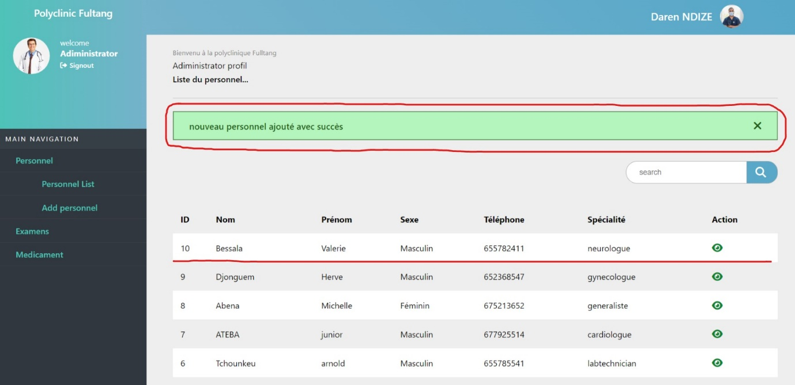

* **Visualiser la liste des examens**

Cliquer sur l’item « Exams List » qui est sur la barre de navigation ; l’application va afficher la liste des examens qu’un médecin peut prescrire dans l’application.

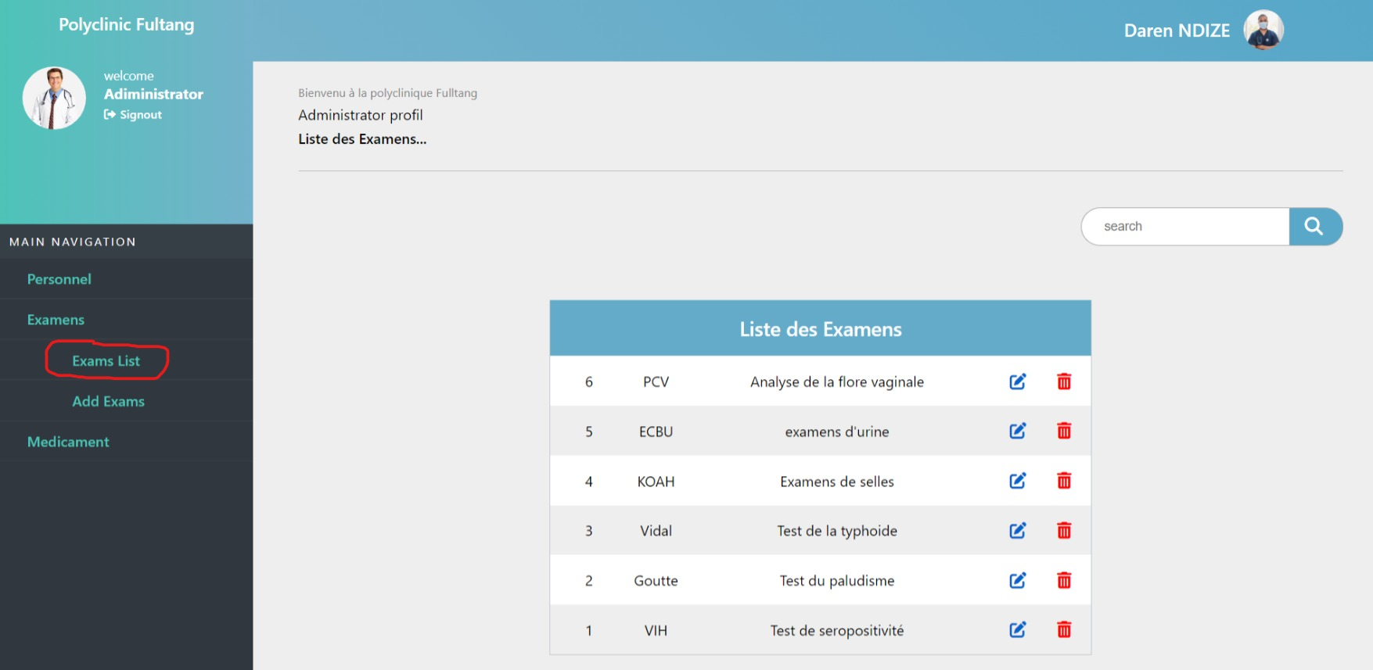

* **Editer un examen**

Cliquer sur l’icône du « crayon de couleur bleu », qui se trouve à l’extrémité de la liste des examens.

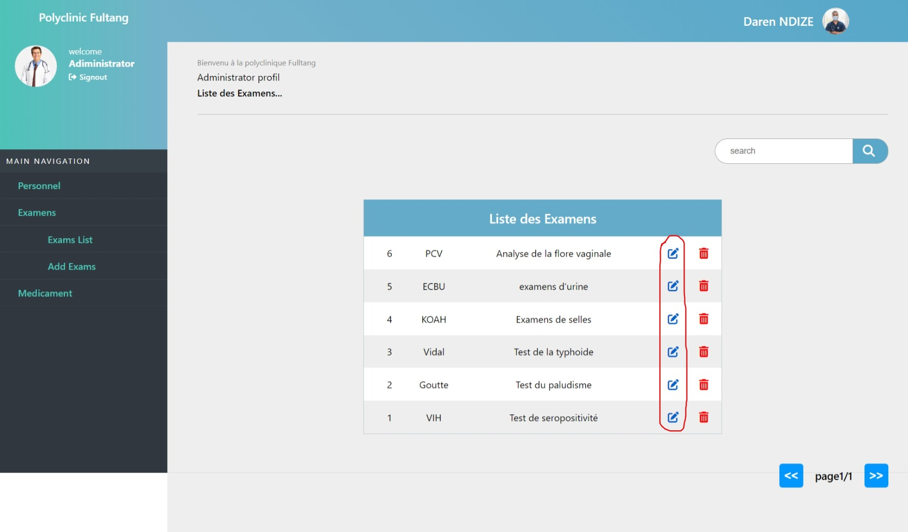

Un formulaire contenant les informations de cet examen va s’ouvrir.

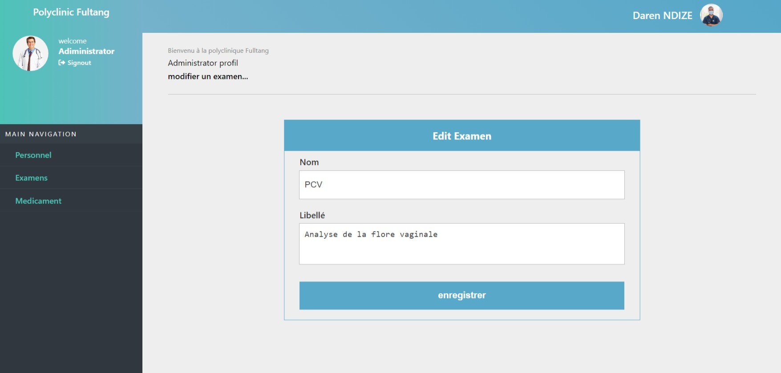

Modifier les informations du formulaire si nécessaire et cliquer sur « Enregistrer ». Après avoir cliqué sur « enregistrer », l’application va rediriger l’administrateur vers la liste des examens et va afficher un message de notification pour informer l’administrateur que l’opération s’est effectuée avec succès.

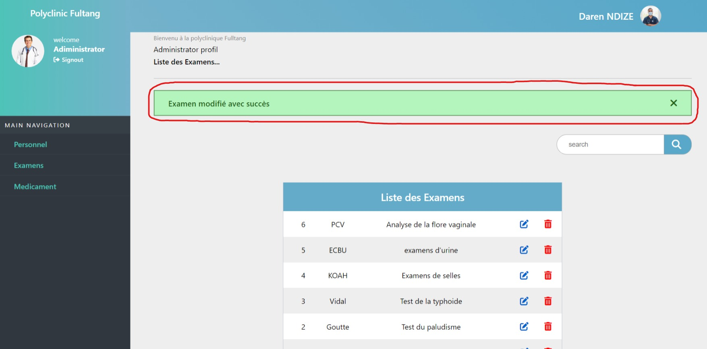

* **Supprimer un examen**

Cliquer sur l’icône de la « poubelle de couleur rouge », qui se trouve à l’extrémité de la liste des examens.

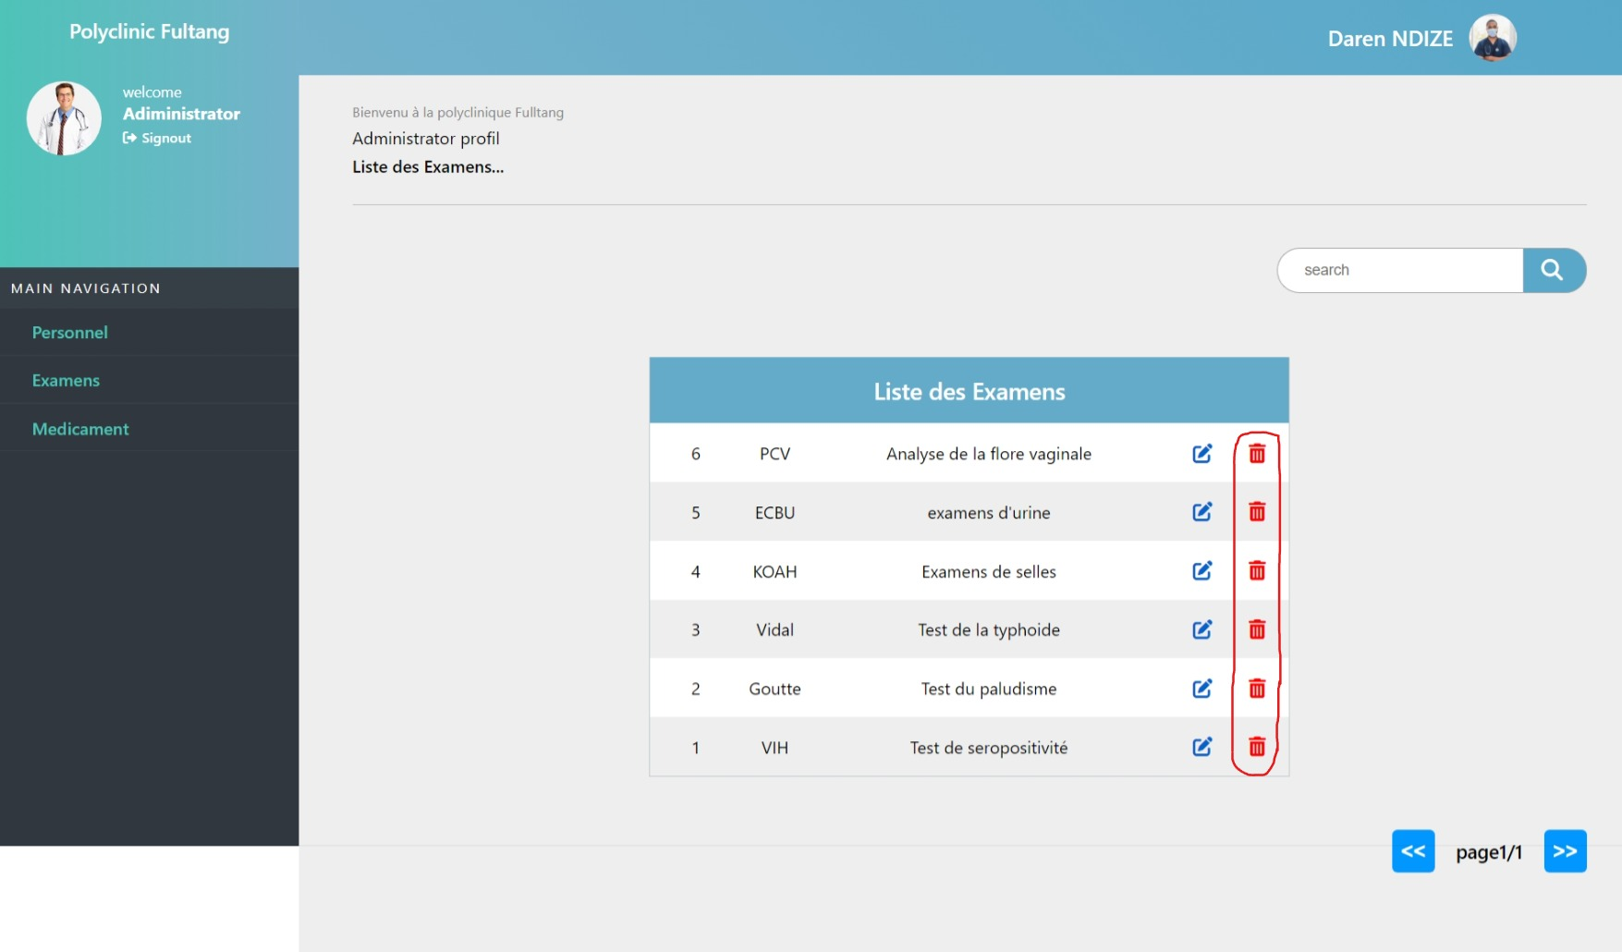

Après avoir cliqué sur ce bouton, une fenêtre modale va s’ouvrir et demander à l’administrateur de confirmer la suppression.

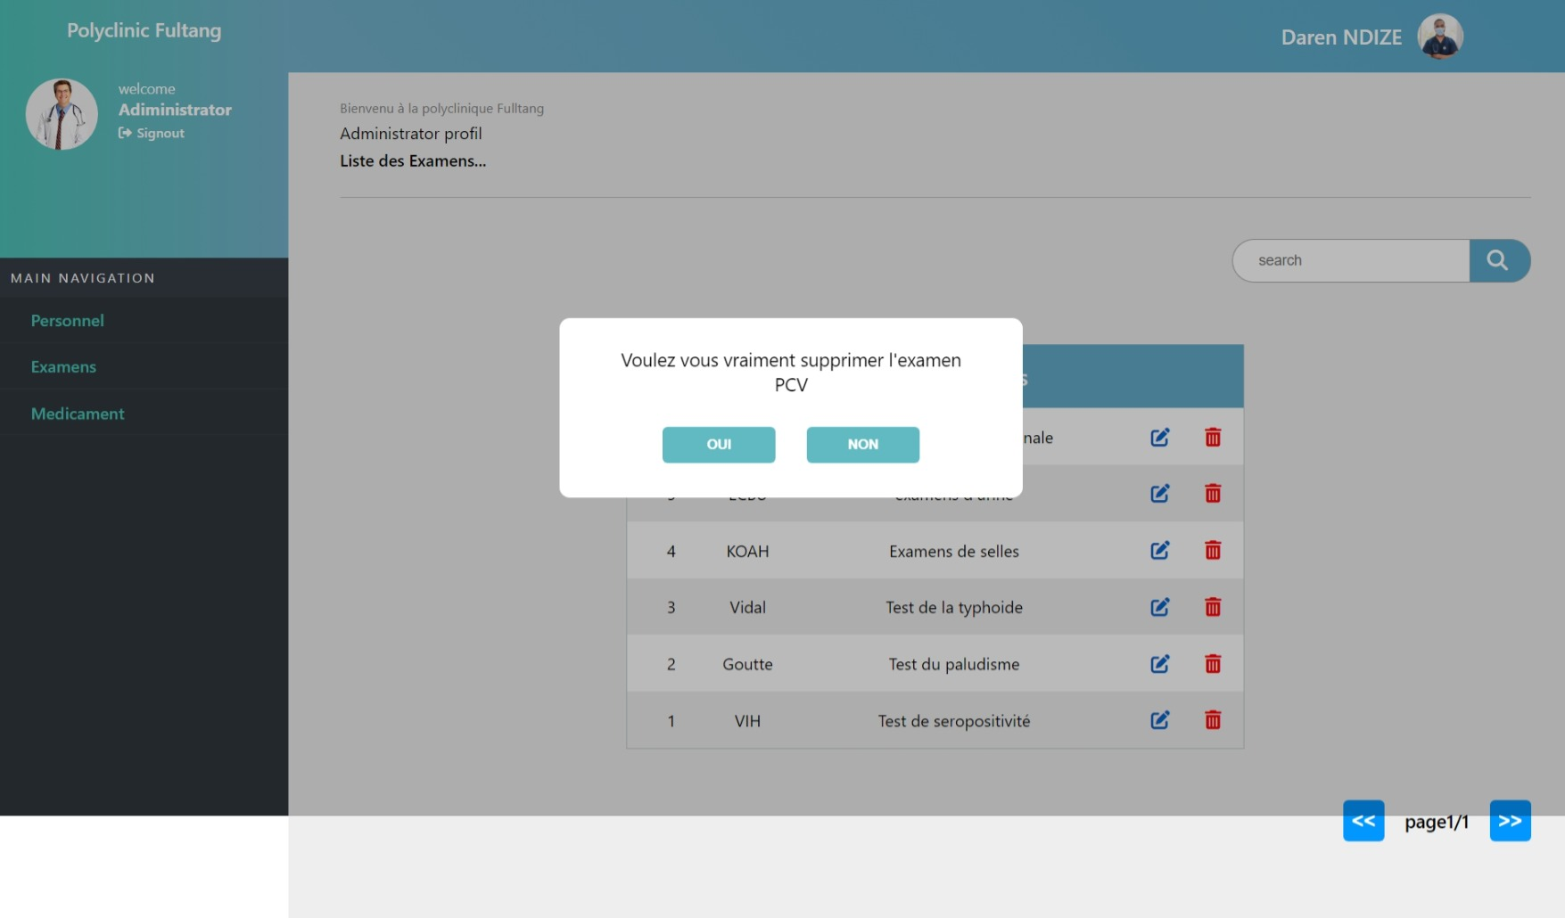

Cliquer sur « OUI » pour confirmer la suppression. Si cet examen n’a jamais été prescris à un patient dans l’application, l’examen sera supprimé ; dans le cas contraire la suppression ne sera pas effectuée. L’application va rediriger l’administrateur vers la liste des examens et va afficher un message de notification pour informer l’administrateur de l’opération qui a été effectuée.

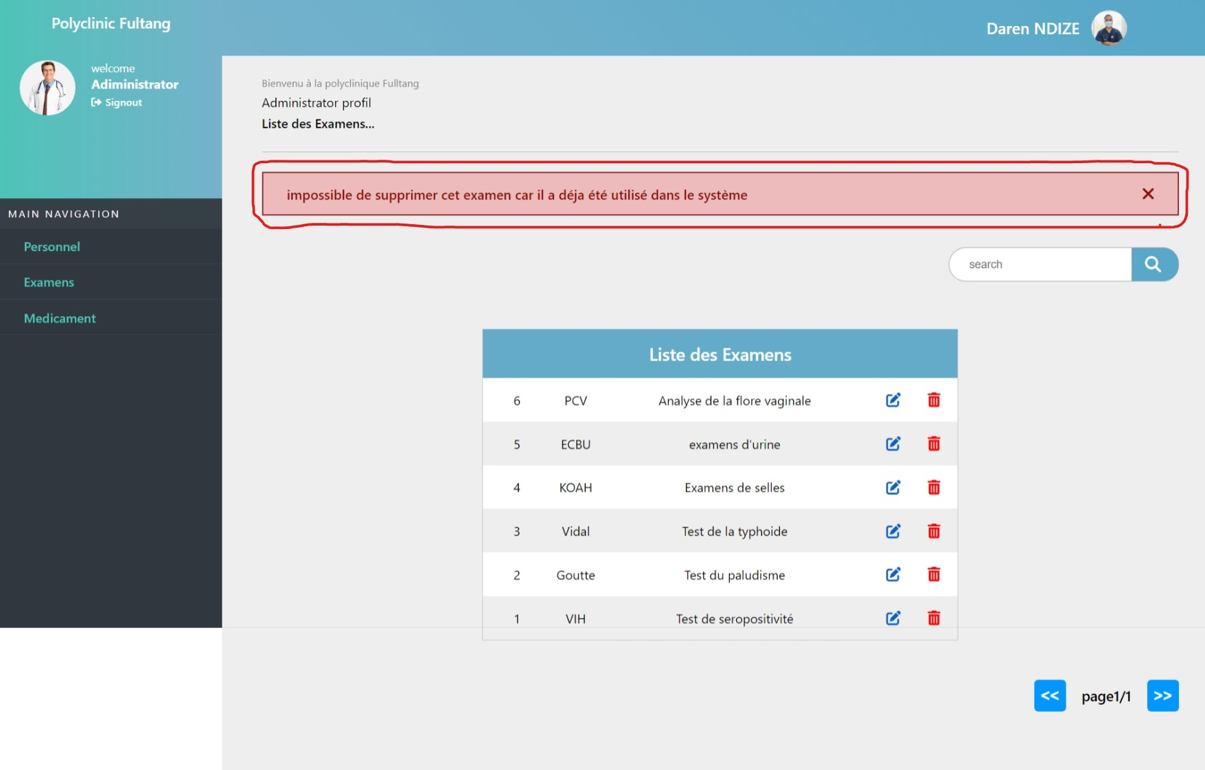

* **Ajouter un nouvel examen**

Cliquer sur l’item « Add Exams » qui est sur la barre de navigation ; l’application va afficher un formulaire permettant d’entrer des informations sur le nouvel examen.

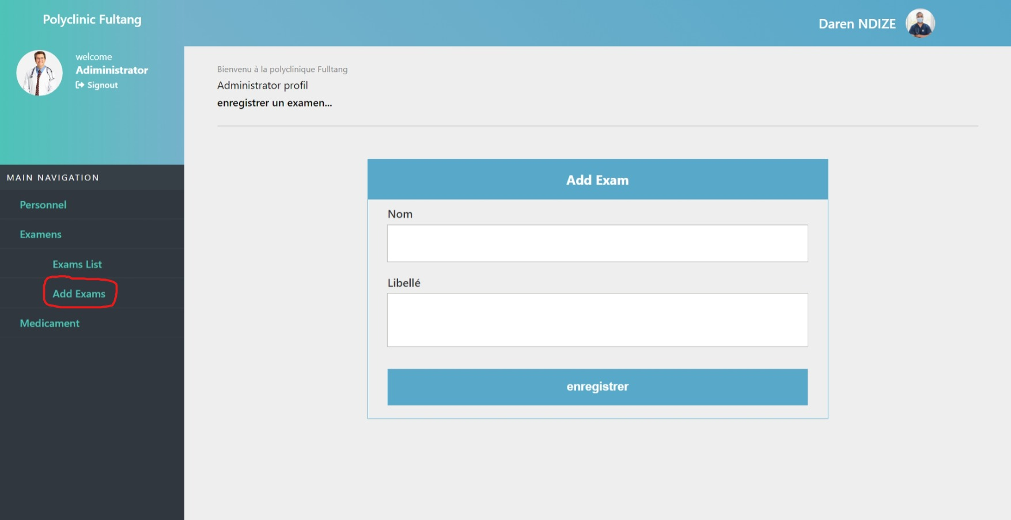

Entrer les informations demandées par le formulaire, ensuite appuyer sur « Enregistrer »

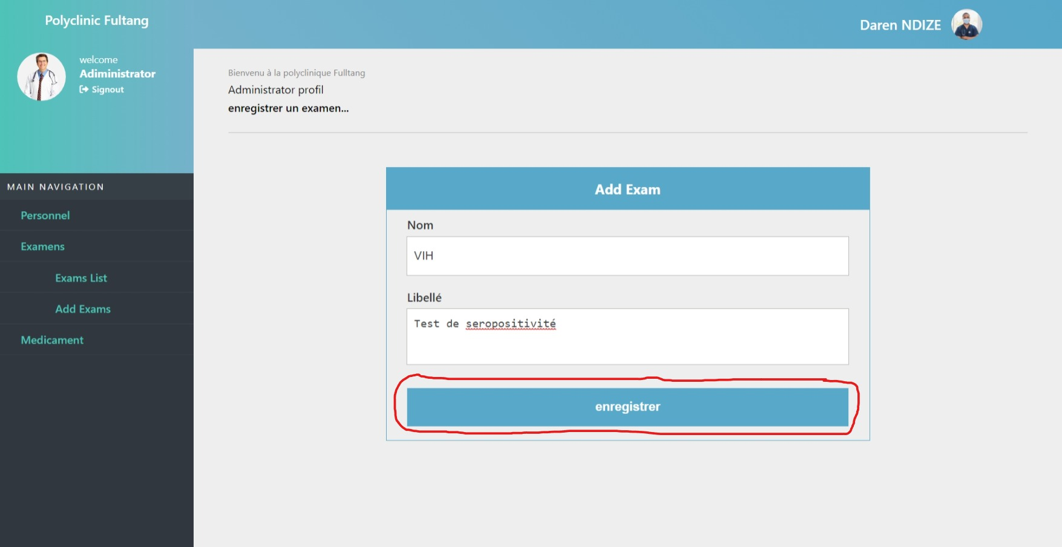

Après avoir cliqué sur le bouton « Enregistrer », l’application va rediriger l’administrateur vers la liste des examens et va afficher un message de notification pour informer l’administrateur que le nouvel examen a été ajouté avec succès.

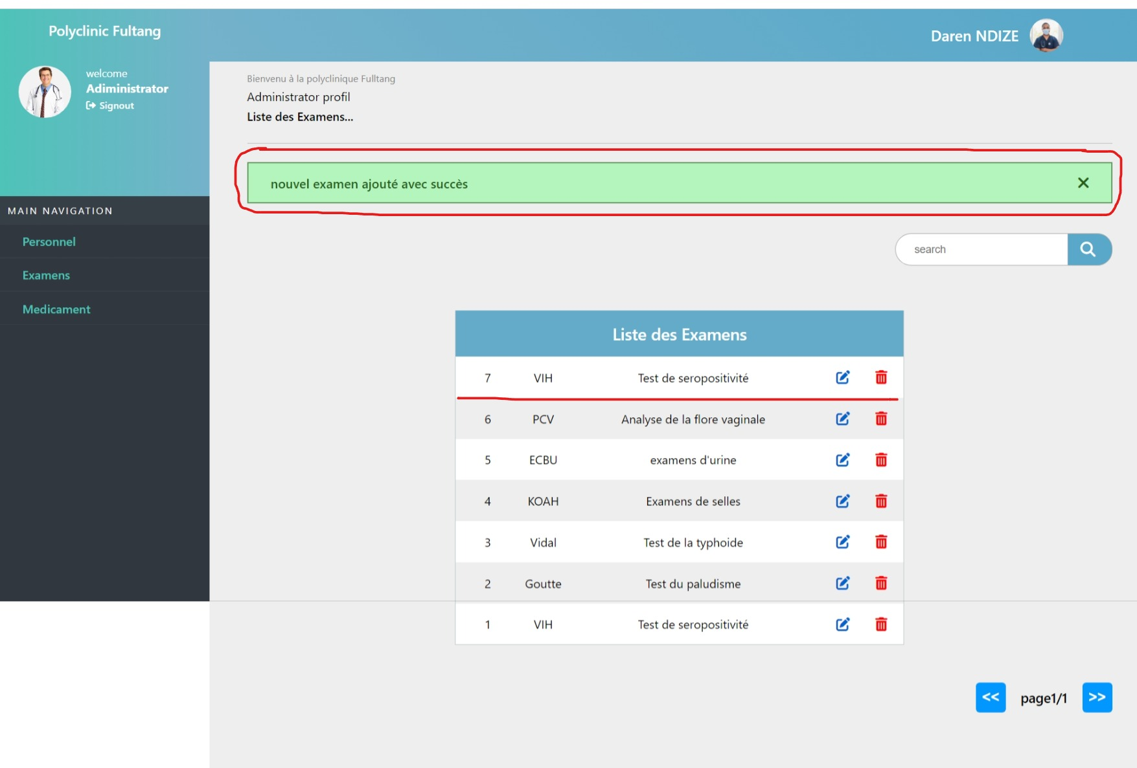

* **Visualiser la liste des médicaments**

Cliquer sur l’item « Medicament List » qui est sur la barre de navigation ; l’application va afficher la liste des médicaments qu’un médecin peut prescrire dans l’application.

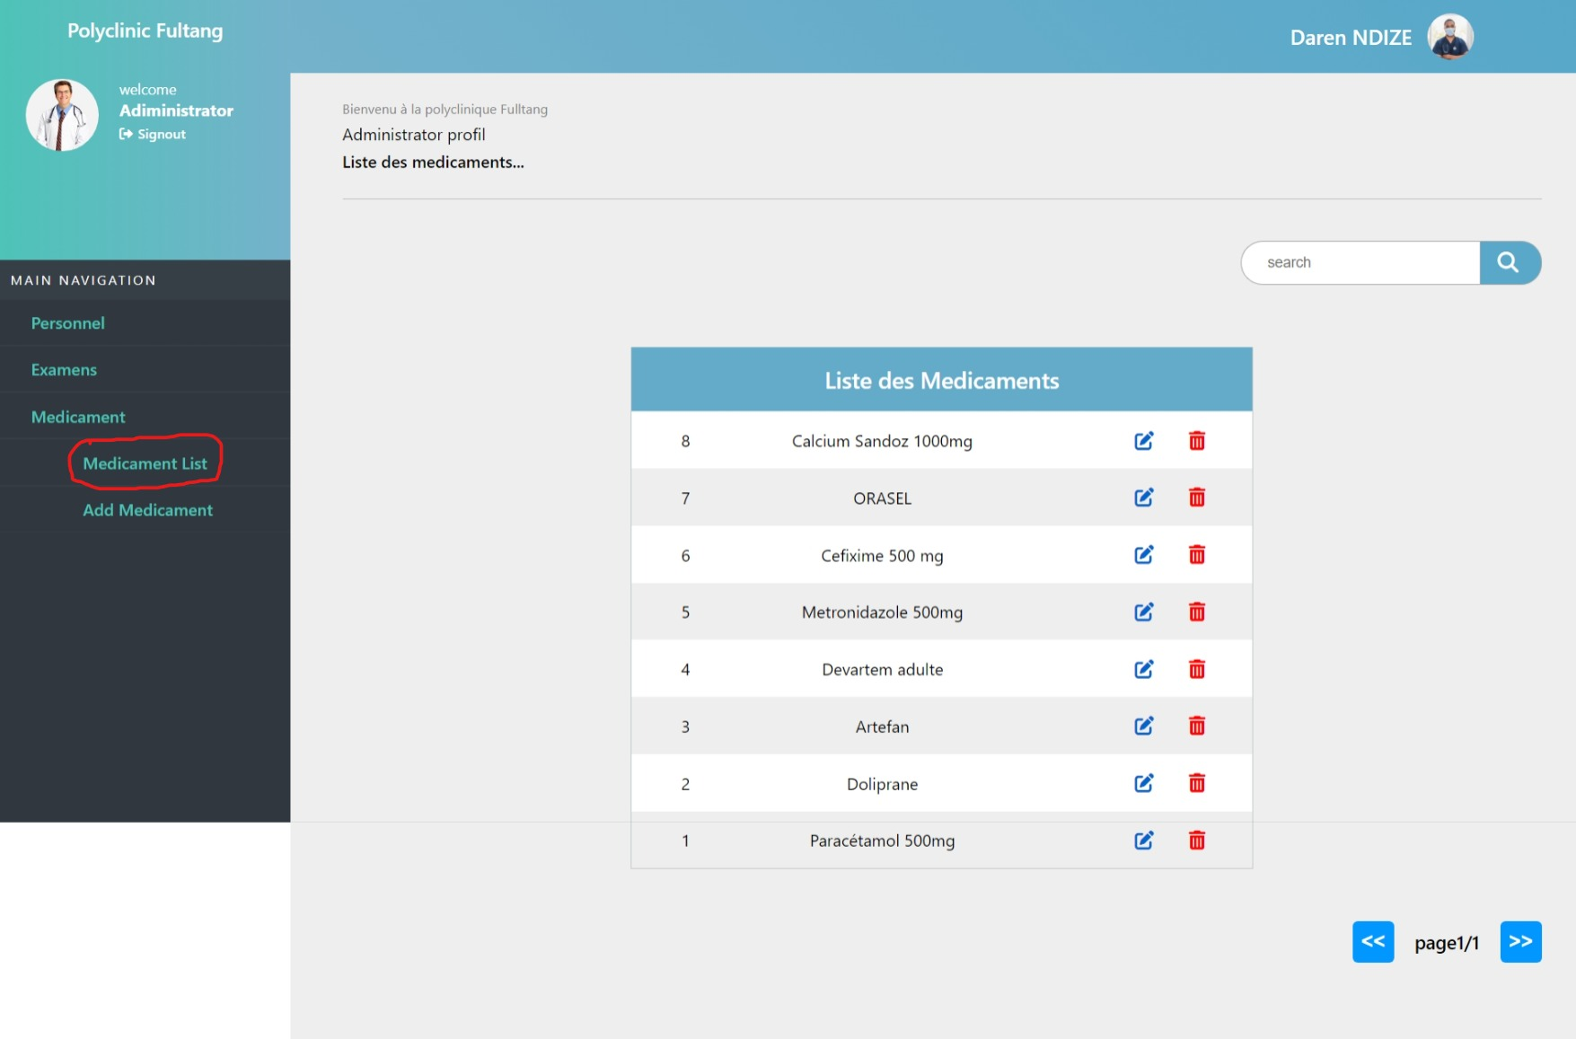

* **Editer un médicament**

Cliquer sur l’icône du « crayon de couleur bleu », qui se trouve à l’extrémité de la liste des médicaments.

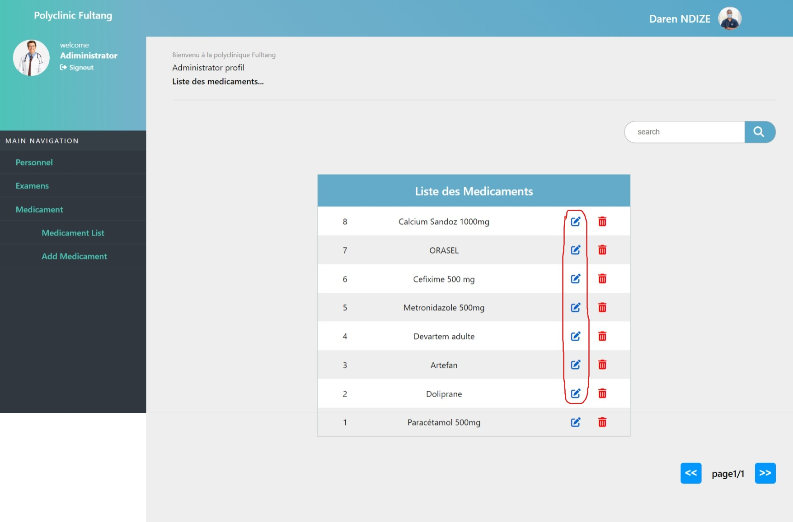

Un formulaire contenant les informations de ce médicament va s’ouvrir.

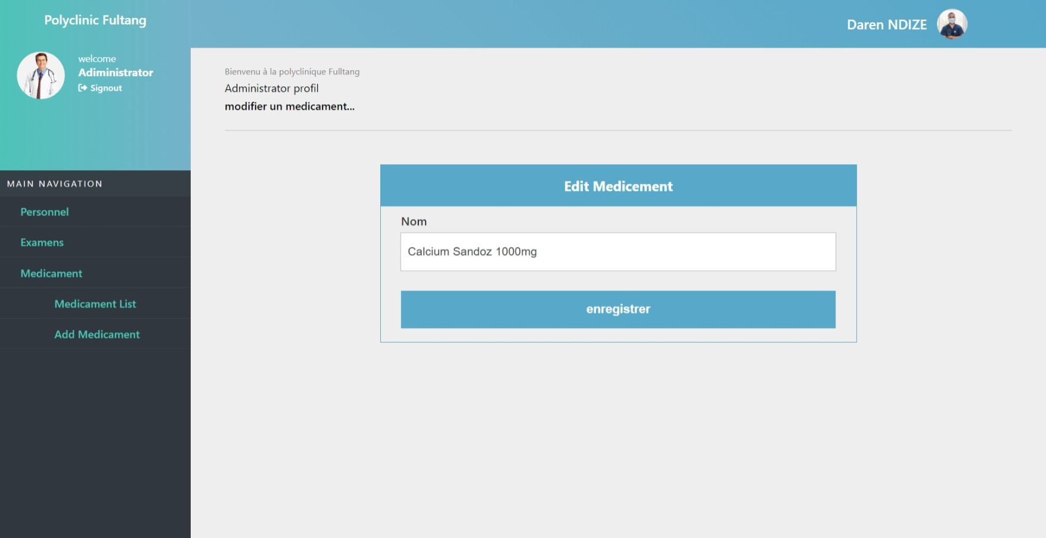

Modifier les informations du formulaire si nécessaire et cliquer sur « Enregistrer ». Apres avoir cliqué sur « enregistrer », l’application va rediriger l’administrateur vers la liste des médicaments et va afficher un message de notification pour informer l’administrateur que l’opération s’est effectuée avec succès.

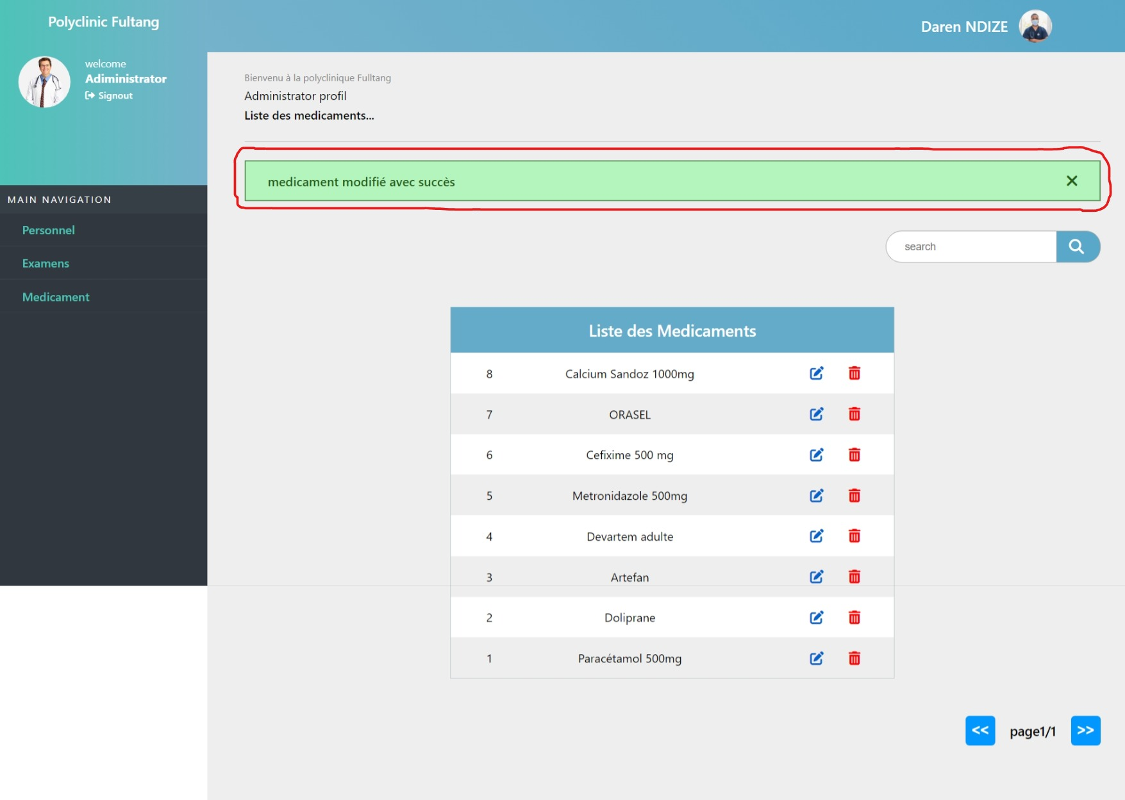

* **Supprimer un médicament**

Cliquer sur l’icône de la « poubelle de couleur rouge », qui se trouve à l’extrémité de la liste des médicaments.

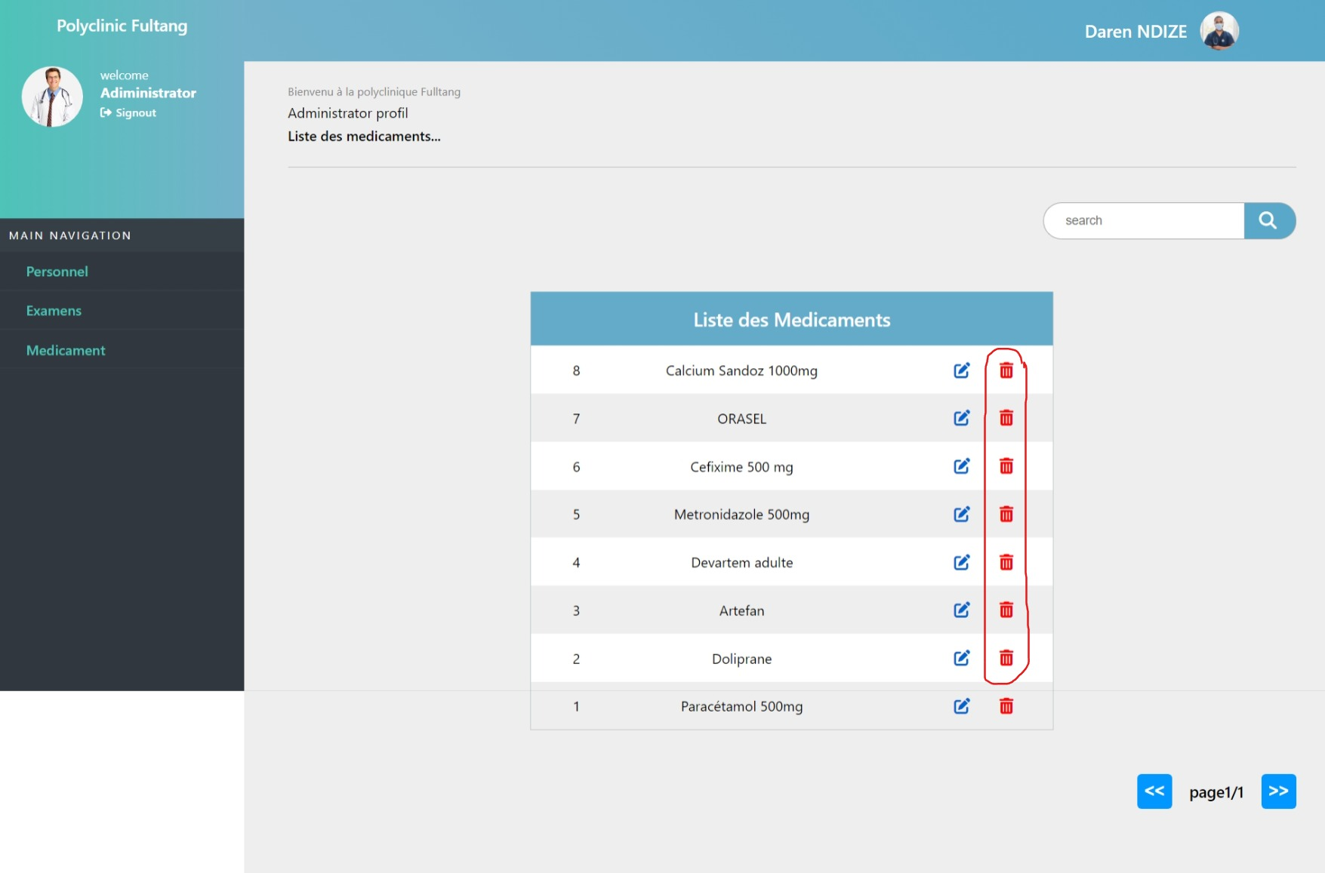

Après avoir cliqué sur ce bouton, une fenêtre modale va s’ouvrir et demander à l’administrateur de confirmer la suppression.

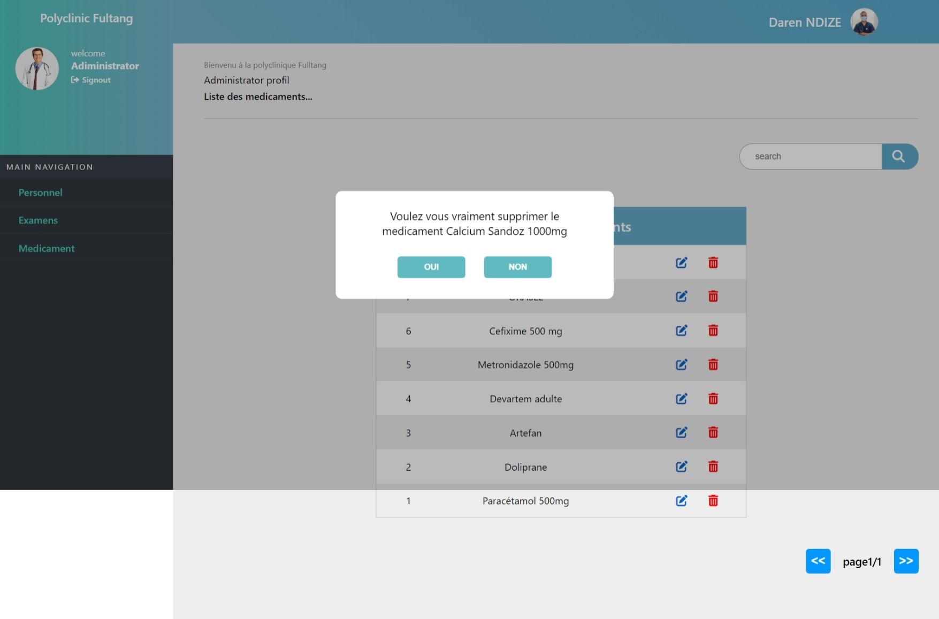

Cliquer sur « OUI » pour confirmer la suppression. Si ce médicament n’a jamais été prescris à un patient dans l’application, le médicament sera supprimé ; dans le cas contraire la suppression ne sera pas effectuée. L’application va rediriger l’administrateur vers la liste des médicaments et va afficher un message de notification pour informer l’administrateur de l’opération qui a été effectuée.

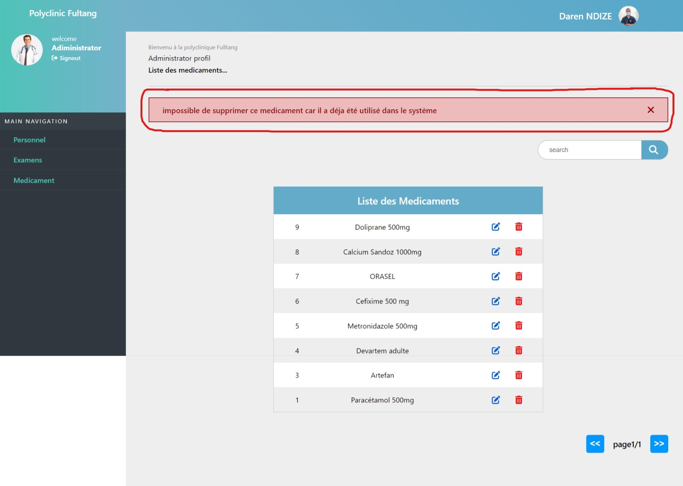

* **Ajouter un nouveau médicament**

Cliquer sur l’item « Add Medicament » qui est sur la barre de navigation ; l’application va afficher un formulaire permettant d’entrer des informations sur le nouveau médicament.

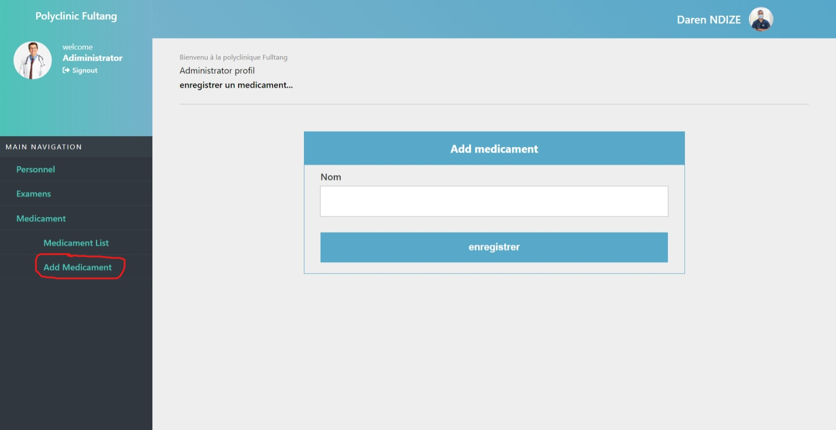

Entrer les informations demandées par le formulaire, ensuite appuyer sur « Enregistrer »

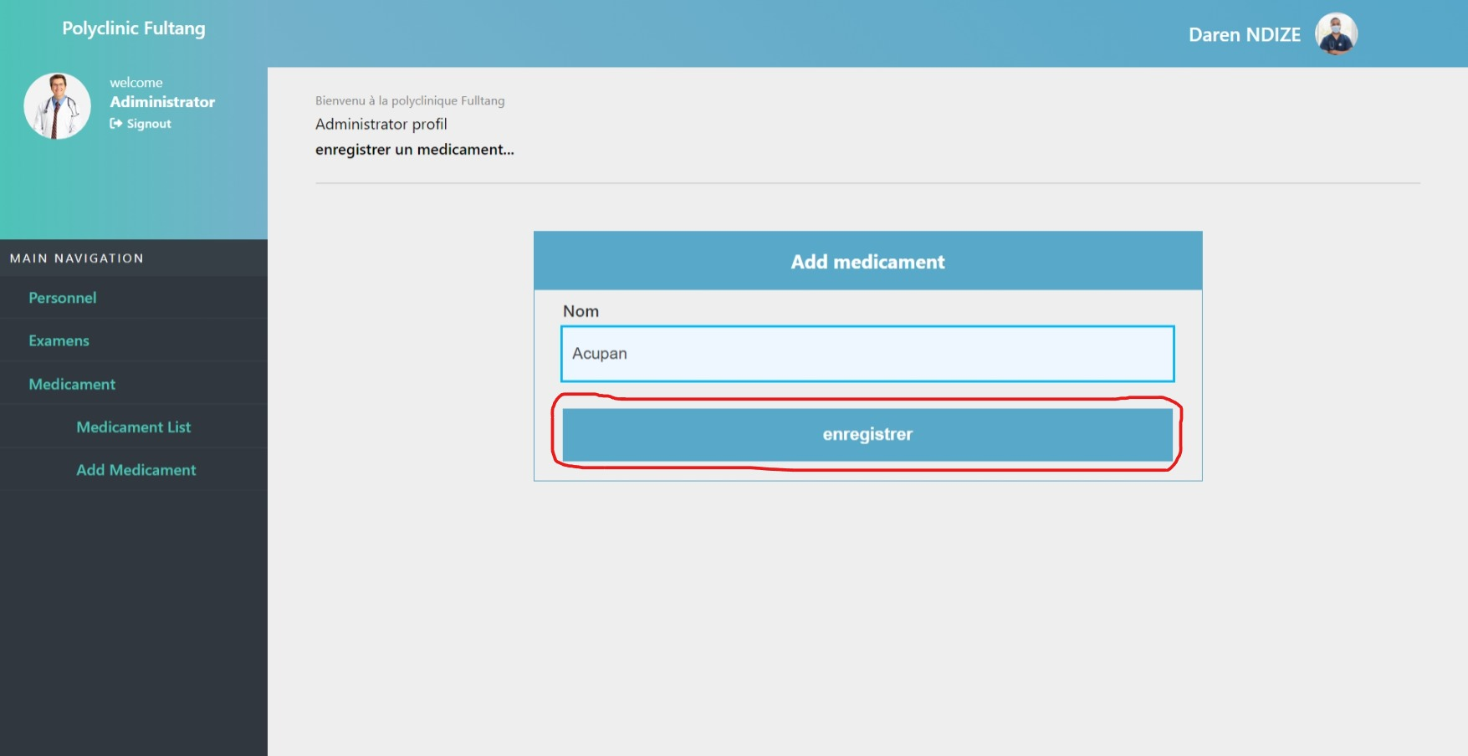

Apres avoir cliqué sur le bouton « Enregistrer », l’application va rediriger l’administrateur vers la liste des médicaments et va afficher un message de notification pour informer l’administrateur que le nouveau médicament a été ajouté avec succès.

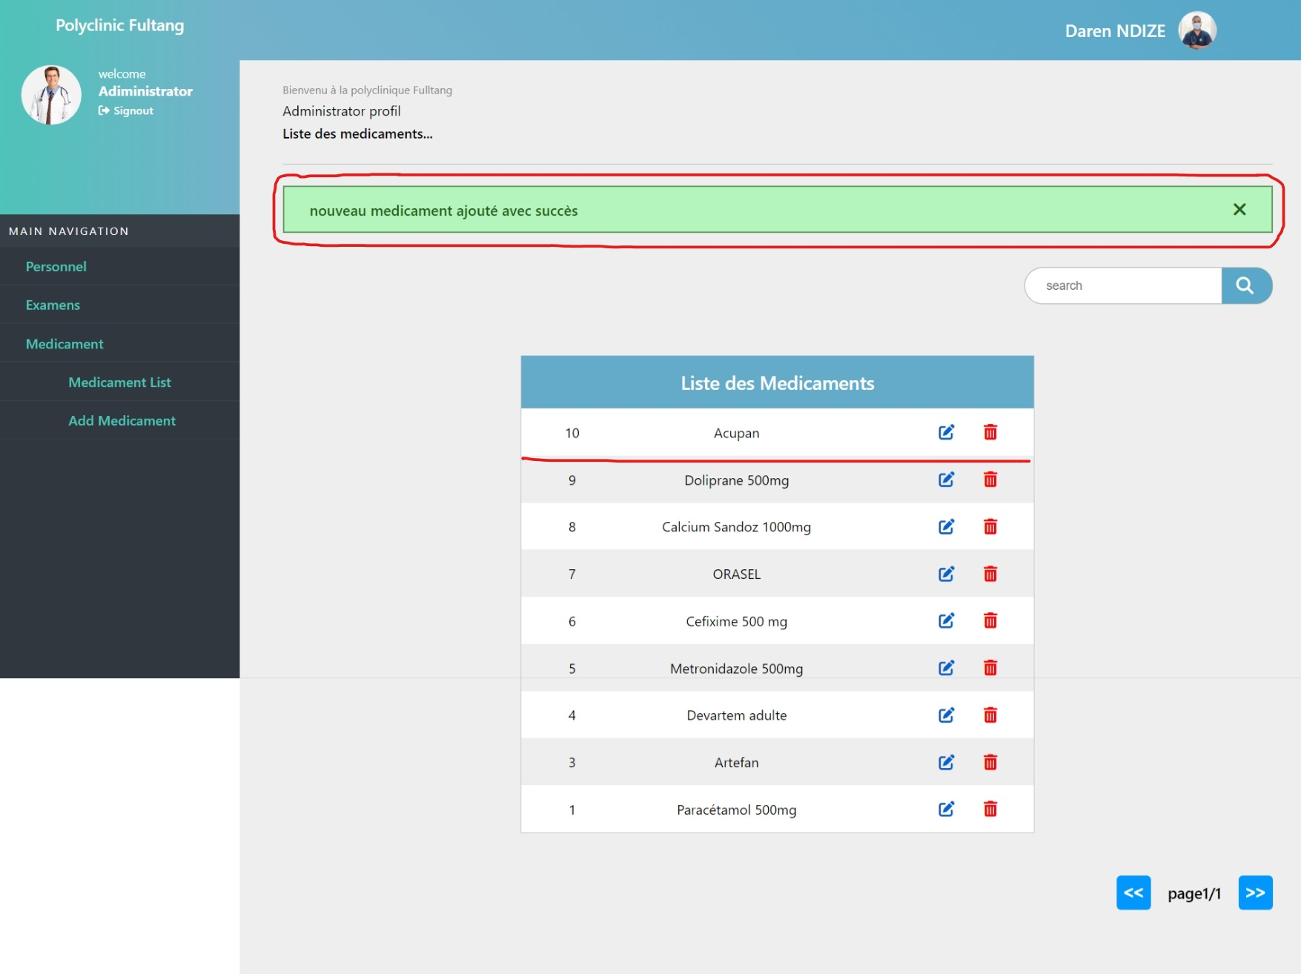

Partie 3 : Guide de déploiement

# Configuration du serveur

Notre application étant basée sur un backend Express JS et sur un frontend EJS, il est nécessaire de se rassurer que le serveur qui l’hébergera est capable d’exécuter les applications Node JS.

Pour ce faire, Node JS doit être préalablement installé sur le serveur.

1. **Choisir la version de Node.js pour votre distribution Linux :**

Le système d’exploitation Linux compte des centaines de distributions différentes en raison de la diversité qu’il offre. Et les utilisateurs aiment personnaliser et exploiter les fonctionnalités spécifiques des différentes versions en utilisant des distributions distinctes.

Tout d’abord, trouvez les instructions d’installation pour votre distribution spécifique sur la page des [distributions binaires de Node.js](https://github.com/nodesource/distributions/blob/master/README.md). Pour ce guide, nous utiliserons Ubuntu à des fins d’illustration.

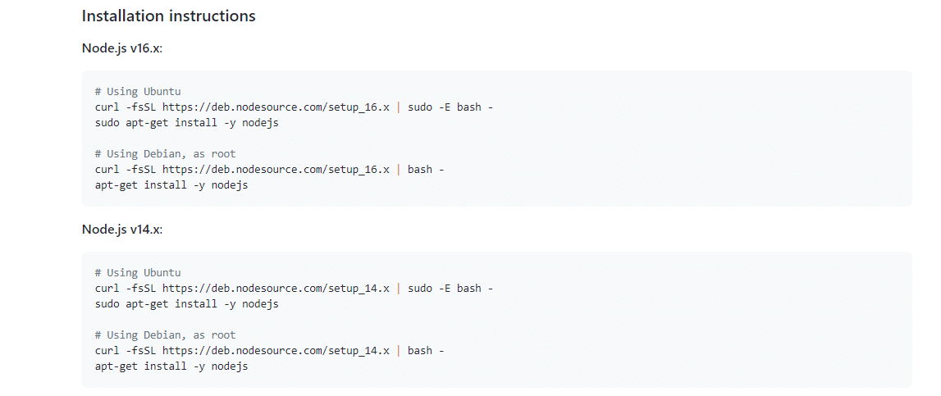

1. **Installer l’outil en ligne de commande Curl :**

Avant de procéder à l’installation de Node.js, assurez-vous que l’utilitaire de ligne de commande curl est installé sur votre système. Si ce n’est pas le cas, collez cette commande dans votre terminal pour installer curl :

* ***sudo apt install curl***

Elle peut vous demander le mot de passe de votre système pour vérifier la permission de l’installation. Une fois que vous avez saisi le mot de passe, le système devrait commencer l’installation de curl.



**3. Démarrer l’installation de Node.js :**

Vous devez copier et coller la commande d’installation de Node.js dans votre terminal (dans notre cas, nous pouvons la récupérer sur la page de distribution Ubuntu) afin que le système puisse commencer l’installation de Node.js.

Chaque version de Node.js a une commande d’installation différente. Installez la version de Node.js qui correspond à votre configuration Linux.

Par exemple, ici, nous allons installer Node.js v14.x. Voici les commandes d’installation pour Ubuntu :

* ***curl -fsSL https://deb.nodesource.com/setup_14.x | sudo -E bash –***
* ***sudo apt-get install -y nodejs***

Comme vous avez déjà installé la ligne de commande curl sur votre terminal, vous devrez copier et coller la première commande (la commande curl) sur votre terminal et l’exécuter.

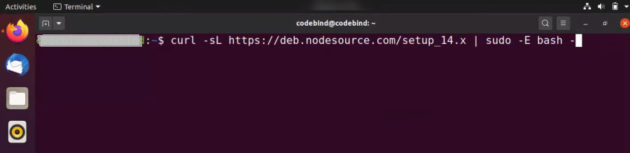

La commande curl lance le processus d’installation de Node.js, met à jour votre système et télécharge toutes les bibliothèques Node.js requises pour installer Node.js sur votre système d’exploitation Linux.

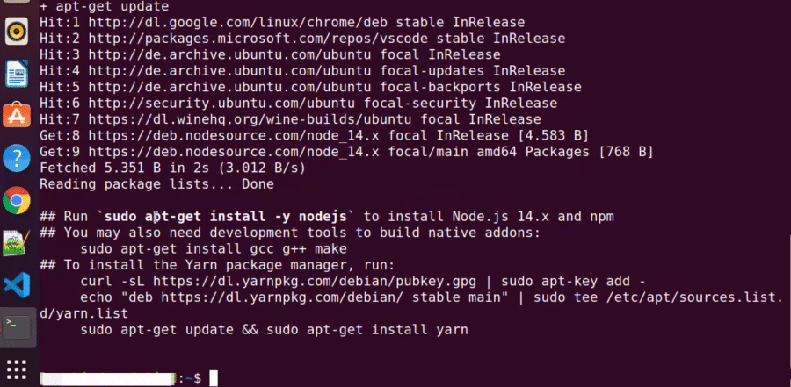

Maintenant, toutes les bibliothèques et ressources de Node.js ont été téléchargées sur votre PC. Avec une dernière commande, nous pouvons finir d’installer Node.js et npm sur votre ordinateur.

Copiez et collez la deuxième ligne de commande des instructions d’installation ci-dessus dans votre terminal Linux :

* ***sudo apt-get install -y nodejs***

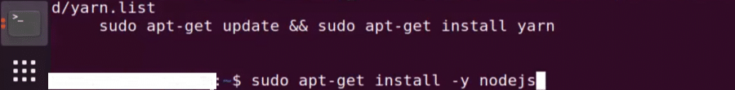

Si vous avez tout fait correctement, Node.js va s’installer correctement sur votre distribution Linux. Maintenant, saisissez la commande **Clear**pour effacer le terminal.

1. **Vérifier l’installation de Node.js sur la distribution Linux Ubuntu :**

Comme vous avez installé Node.js, vous pouvez vérifier si l’installation est réussie ou non. Pour confirmer l’installation, vous devez lancer deux [commandes Linux](https://kinsta.com/fr/blog/commandes-linux/) simples sur votre terminal Linux.

Pour vérifier la version de Node.js, saisissez :

* ***node --version***

Et pour vérifier la version de npm, saisissez :

* ***npm --version***

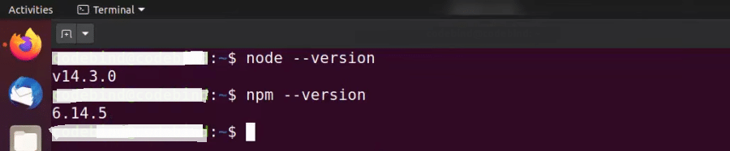

Si la version de Node.js et npm sont installés correctement, vous verrez les noms des versions de Node.js et npm visibles sur le terminal Linux. Cela indique que vous avez installé avec succès Node.js et npm sur votre distribution Linux.

# Préparation de l’application

* Toutes les dépendances nécessaires sont répertoriées dans le fichier ***package.json*** du projet. Si de nouveaux packages externes sont utilisés, ajouter les dépendances relatives à ces packages dans ce fichier.
* Les variables sensibles (par exemple l’URL de la base de données, les mots de passe, etc.) sont stockées dans un fichier ***.env***

# Installation des dépendances

Sur le serveur, accéder au répertoire racine de l’application et exécuter la commande ***npm install*** pour installer les dépendances contenues dans le fichier ***package.json***

# Configuration du serveur HTTP

Il est nécessaire de configurer un serveur http pour acheminer les demandes vers notre application Node JS. Une solution telle que Nginx ou Apache peut être utilisée pour cela. Il faut donc configurer ce serveur de façon à ce qu’il pointe vers le fichier principal de notre application appelé *index.js.*

## Configuration de Nginx :

1. **Installation d'Apache** : Installez Apache sur votre serveur en suivant les instructions spécifiques à votre système d'exploitation.
2. **Activer les modules requis** : Assurez-vous que les modules **proxy** et **proxy_http** sont activés dans Apache. Vous pouvez les activer en exécutant les commandes suivantes :

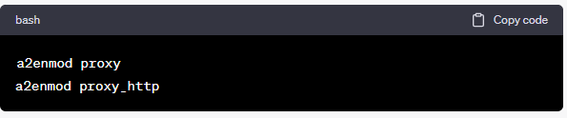

1. **Création d'un fichier de configuration de site** : Dans le répertoire de configuration d'Apache (généralement **/etc/apache2**), vous trouverez un répertoire **sites-available** contenant des fichiers de configuration individuels. Créez un nouveau fichier de configuration pour votre application (par exemple, **monapp.conf**).
2. **Configurer le fichier de site** : Ouvrez votre fichier de configuration et ajoutez les directives suivantes :

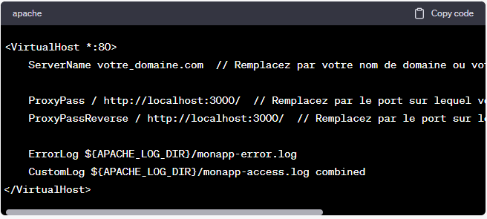

# Exécution de l’application

Une fois que tout est configuré, il est possible d’exécuter l’application en utilisant la commande ***node index.js*** (ou le nom du fichier principal le cas échéant) sur votre serveur. Il faut également s’assurer que l’application est en cours d’exécution et qu’elle fonctionne sur le port approprié. Cette vérification est possible grâce à la lecture des logs dans le terminal.

# Test de l’application

Accédez à l'adresse IP ou au nom de domaine du serveur utilisé dans un navigateur pour tester l’application. S’assurer que toutes les fonctionnalités fonctionnent correctement.

# 